高等职业教育质量报告

( 2023年度 )

公开形式

江西婺源茶业职业学院于 2018 年 3 月经江西省人民政府批复，并于 5 月在教育部备案，是全国唯一一所以“茶” 命名的国家公办特色高职院校，坐落于中国最美丽的乡村— —婺源。
目前，江西婺源茶业职业学院 (以下简称“茶职院”) 下设内设机构——江西省婺源茶叶学校(以下简称“茶校”)， 报告中的部分数据指标和人才培养工作状态数据包含了茶校的相关数据，特此说明。
教育质量年度报告完成审核后，将在江西婺源茶业职业学院官网上公开发布，接受社会各界监督，网址为http://www.jxtvc.com/。

江西婺源茶业职业学院
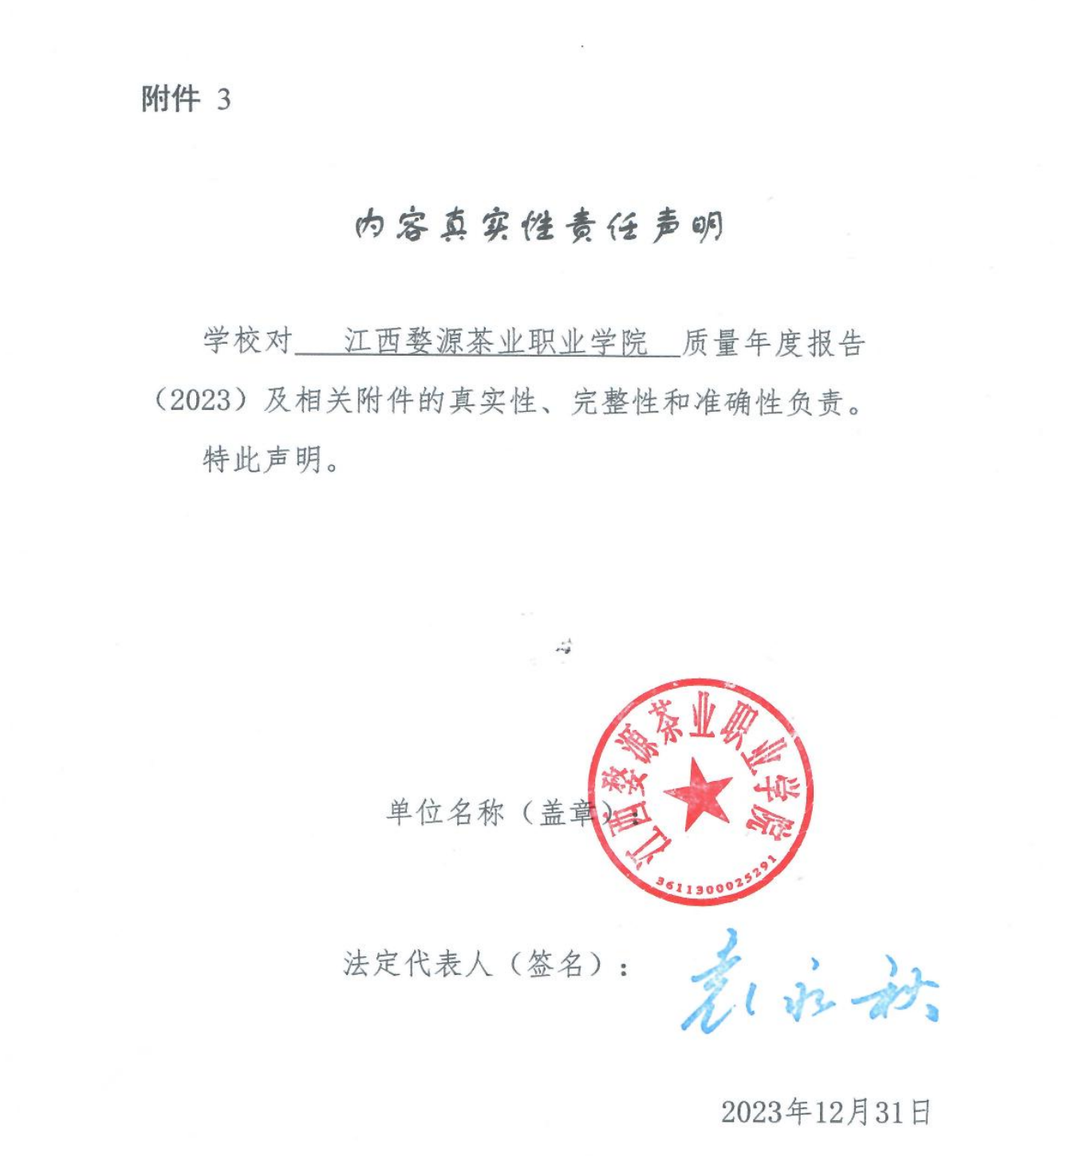

目录

学院基本情况 1
第一部分 学生发展质量 2
一、党建引领 2
1.1 党建铸魂，老树“发新枝”..............3
1.2 党建强基，夯实“茶基地”..............6
1.3 党建聚力，打造“新茶人”..............7
1.4 党建引领，谱写“新茶经”..............8
二、立德树人 9
2.1 突出一个主题..........................9
2.2 弘扬一种精神.........................11
2.3 举办一系列活动.......................12
2.4 营造一种文化.........................13
2.5 共抓一个教育.........................15
三、在校体验 16
3.1 加强学生思想教育的深度..............16
3.2 提升学生安全教育的温度..............17
3.3 把牢思想政治工作的尺度..............17
3.4 扩展服务社会实践的广度..............18
四、就业质量 19
4.1 就业工作培训会分享..................19
4.2 就业工作会议精神传达................20
4.3 就业工作存在困难....................21
五、 创新创业..............................22
5.1 组织开展创新创业比赛................22
5.2 加强大赛赛制及规则学习..............22
5.3 就业创业服务........................23
5.4 大学生创业孵化基地申报..............24
六、技能大赛 26
6.1 集中训练加大技能课时................26
6.2 组织校赛提高参赛经验................26
6.3 师生参加比赛获奖情况................27
第二部分 教育教学质量 28
一、专业建设质量 29
1.1 打造“茶叶+茶文化”专业特色 ..........29
1.2 打造“双师+双证”教学特色............30
1.3 打造涉茶非遗传承基地.................32
二、课程建设质量 33
2.1 严把教学质量关.......................33
2.2 积极参与集体备课.....................34
2.3 指导提升教学水平.....................35
2.4 注重特色劳动教育.....................35
2.5 提高学生专业技能.....................37
2.6 形成全民饮茶风尚.....................38
三、教学方法改革 39
3.1 积极开展教学改革....................39
3.2 强化夯实教改基础....................40
3.3 推进课程综合改革....................40
3.4 改变教学考核方式....................42
四、教材建设质量 42
五、数字化教学资源建设 43
5.1 成立领导席小组.......................43
5.2 推行教学模式改革.....................44
5.3 共建共享教学平台.....................44
六、师资队伍建设 44
6.1 师资队伍结构.........................44
6.2 组织教师培训.........................45
6.3 鼓励申报双师.........................46
七、校企双元育人.............................47
第三部分 国际合作质量 51
一、马来西亚茶叶专家来访.....................51
二、外国教育官员走进我院 .....................52
三、合作办学学生培养.........................53
第四部分 服务贡献质量 53
一、服务行业企业 53
1.1 服务旅游行业.......................53
1.2 服务茶产业.........................55
1.3 服务数字产业.......................56
二、服务地方发展 57
2.1 加强整体谋划，推进职教改革..........57
2.2 及时调整招生计划...................57
2.3 挖掘茶俗茶史为上饶茶博物馆建言献策..58
三、服务乡村振兴 58
3.1 开展主题教育,全面筑牢战斗堡垒........59
3.2开展调查研究，摸清吃透村情民意........60
3.3开展产业帮扶，拓宽群众致富渠道........61
3.4推进村庄整治，建设宜居和美乡村........62
3.5抓好乡村治理，提高服务群众能力........62
四、服务地方社区 63
五、具有地域和本校特色的服务 65
第五部分 政策落实质量 70
一、国家政策落实 70
1.1 夯实党建基础，提高党建工作水平...........70
1.2 加强队伍队伍建设，提升师资水平...........72
二、地方政策落实 73
2.1 持续推进习近平新时代中国特色社会主义思想...73
2.2 贯彻落实省市“十四五”教育事业发展规划......75
2.3 贯彻落实习近平总书记重要讲话和指示批示....77
三、质量保证体系建设 77
四、经费投入 78
第六部分 面临挑战 78
一、面临主要挑战 78

1.1 产教融合需要进一步拓宽................78

1.2 教师队伍需要进一步扩充................78
二、下一步计划 79

2.1 进一步健全现代职业教育制度............79

2.2 进一步加快产教融合推广................79

2.3 进一步加强教师队伍建设................79

表目录

表1 记分卡 85
表2 教学资源表 86
表3 服务贡献表 87
表4 国际影响表 88
表5 落实政策表 89

图目录

图1-1 省委常委梁桂考察我院 3
图1-2 市委宣讲团成员、婺源县委书记徐树斌作宣讲报告 4
图1-3 我是“新茶人”演讲比赛颁奖仪式 6
图1-4 党委副书记、校长袁永秋深入食堂 7
图1-5 最美班级颁奖现场 8
图1-6 “草木间”茶叙——书记面对面现场 10
图1-7 二十大晚会现场 12
图1-8 无腿英雄夏伯渝信念人生报告会 13
图1-9 2023年525心理健康日活动开幕 13
图1-10 2023年525心理健康日活动现场 13
图1-11 “三美”活动评比海报 14
图1-12 青春献礼二十大 14
图1-13 每周一早上例行升旗仪式 15
图1-14 法治进校园讲座 16
图1-15 学生党员协助交通劝导志愿服务活动 17
图1-16 江西婺源茶业职业学院童心港湾项目揭牌 18
图1-17 大学生实践活动进企业 19
图1-18 2023年2月双选会现场 21
图1-19 2023年6月江西婺源茶业职业学院第三届创新创业大赛 22
图1-20 参加江西省新创业教育培训 23
图1-21 邀请外援交流指导 23
图1-22 创业政策解读培训会 24
图1-23 我院成为大学生创业孵化示范基地文件公示 25
图1-24 古筝集训汇报演出 26
图1-25 手工制茶比赛现场 27
图1-26 花艺竞赛获奖证书 28
图2-1 茶业系党支部党员走访本地茶企 30
图2-2 1+X考试现场 30
图2-3 1+X培训证书 31
图2-4 1+X考评员证书 31
图2-5、2-6、2-7、2-8 学院部分教师非遗传承人证书 32
图2-9 学院教学督导委员会成员深入课堂听课 32
图2-10 思政课集体备课会 33
图2-11 我院班子成员共同听课评课 35
图2-12 学院进行各类特色劳动教育 36
图2-13 茶文化专业学生去幼儿园开展课程劳育 36
图2-14 茶艺走进幼儿园 37
图2-15 茶艺表演集训汇报演出 38
图2-16 国际茶日活动现场 39
图2-17 学院思政部组织思政课程教学改革研讨会 40
图2-18 学院组织“晒课”活动 41
图2-19 学院教师危悦“晒课”活动现场 41
图2-20 以设计作品形式的考核内容 42
图2-21 学院组织排查教材、教辅、读物 43
图2-22 教职工茶艺冲泡培训 46
图2-23 班子成员走访婺源县人才市场 47
图2-24 班子成员赴黄山小罐茶看望实习学生 47
图2-25 上海仙茶美有限公司来校洽谈 48
图2-26 与鑫邦文化旅游发展有限公司产教融合合作协议 49
图3-1 马来西亚专家来访 51
图3-2 国际友人来访 52
图4-1 与鑫邦文化旅游发展有限公司签订产教融合合作协议 53
图4-2 与婺源篁岭文旅股份有限公司签订产教融合合作协议 54
图4-4 与江西水墨上河文化开发有限公司签订合作协议 55
图4-5 与婺源县正稀茗茶有限公司签订合作协议 56
图4-6 与江西四维数邦科技有限公司洽谈合作 57
图4-7 茶业系教师前往博物馆学习调研 58
图4-8 党委委员、副院长在乡村振兴点讲党课 60
图4-9 乡村振兴工作对开展调研 61
图4-10 乡村振兴工作队开展产业帮扶 62
图4-11 乡村振兴工作队开展村庄美化 62
图4-12 乡村振兴工作队开展乡村治理 63
图4-13 党员干部打扫茗园小区 65
图4-14 宣讲会现场 66
图4-15 捐赠乡村振兴帮扶资金 67
图4-16 走访慰问“三类人员” 68
图4-17 赴茶企指导帮扶现场 69
图4-18 参观企业并与企业员工交流 70
图4-19 党建专题党委会 70
图5-1 第一期思政茶座现场 72
图5-2 第一二期思政茶座内容 73
图5-3 第三四五期思政茶座内容 73
图5-4 江西婺源茶业职业学院思政课建设专题党委会 74
图5-5 “草木间”思政茶座走进石门 76

案例目录

案例一 江西省委常委梁桂深入我院调研职业教育 3
案例二 我是“新茶人”我为学院发展做贡献主题演讲 6
案例三 我院建立“书香茶室”项目为载体的茶业特色创业园 25
案例四 我院师生扩展新赛道，在花艺技能竞赛中荣获佳绩 27
案例五 学习雷锋好榜样 茶蕾花开助人乐 37
案例六 书香满校园 茶香满茶院——全体教职员工茶特色培训活动 45
案例七 协同育人提质量，产教融合促发展——产教融合工作部署会 50
案例八 我院深入凤山村宣讲二十大精神并开展春节走访慰问 66
案例九 践行雷锋精神，助力乡村茶产业 68
案例十 党建+科技服务|党的二十大精神进茶企 69
案例十一 茶职院召开党建工作专题党委会 71
案例十二 茶职院召开党委会议专题研究思政课建设 75
案例十三 专家组对茶职院内部质量保证体系诊断与改进现场复核工作 76

为贯彻落实习近平总书记关于教育的重要论述、全国教育大会精神和《国家职业教育改革实施方案》文件精神，按照江西省教育厅《关于做好2023年职业教育质量年度报告编制、发布和报送工作的通知》(赣教职成函〔2022〕35号)要求，在总结我院人才培养工作及分析状态数据采集的基础上，形成《江西婺源茶业职业学院2023年度教育质量年度报告》。

学院基本情况
江西婺源茶业职业学院于2018年3月经江西省人民政府批复，并于5月在教育部备案，是全国唯一一所以“茶”命名的国家公办特色高职院校，坐落于中国最美丽的乡村——婺源。
我院党委坚持以习近平新时代中国特色社会主义思想为指引，以立德树人为根本，以提高质量为核心，以改革创新为动力，全面贯彻落实教育方针和《江西省职业教育改革实施方案》，紧扣地方经济和社会发展需要，着力培养专业技能型人才。我院坚持实施“人才强校”战略，以培育学生“匠人精神”为己任，秉承“穷理笃行”的校训，以面向市场、服务发展、促进就业为办学方向，注重职业技能教育，培养具有国际视野，富有地方特色，茶旅结合、全面发展高素质、创新型、技术技能型、杜会实用型人才，努力打造“茶产业人才基地，现代服务业精英”摇篮，将学院建成一所特色鲜明的高水平普通高等院校。

一幢幢楼房相继拔地而起，田径场、足球场、室内体育场、校图书馆、微机房、实习茶场、茶树品种园等，一应俱全。在办学、科研、技术推广交流方面更是硕果累累。我院的内设机构茶校曾在1988年被农业部教育司评为“搞好校内基地建设，提高学生动手能力”单项先进单位，师生创新名茶——“玫瑰茶”在“93新加坡国际饮料博览会”获得银奖。

第一部分 学生发展质量
坚持以习近平新时代中国特色社会主义思想为指引，把习近平总书记在江西考察时的重要讲话精神和走在前、勇争先、善作为的思想指导作为当前和今后一个时期学院的首要政治任务学习，学校将牢牢把握立德树人根本任务，明确立德方向，做好育人工作。

一、党建引领
全校师生深入学习，坚持用习近平新时代中国特色社会主义思想武装头脑，始终保持与中央、省委、市委同频共振。充分认识学习和宣传贯彻习近平总书记在江西考察时的重要讲话精神，把走在前、勇争先、善作为的思想指导作为当前和今后一个时期学院的首要政治任务，紧紧围绕新时代新征程党的中心任务，完整准确全面贯彻新发展理念，着眼高质量发展、绿色发展、低碳发展，努力构建现代化产业体系，全面推进乡村振兴，保护传承中华文脉，解放思想、开拓进取，奋力开创高质量发展新篇章。
【案例一】江西省委常委梁桂深入我院调研职业教育
12月5日省委常委梁桂考察我院时强调，要利用好现有教育资源，因地制宜，加强基础设施建设，进一步完善学校功能，为师生创造良好的教学环境，推进乡村教育提质升级；要在育人方式、办学模式上进一步拓宽思路方法，深化产教融合、校企合作，融入行业和企业办学，实现教育链、人才链与创新链、产业链的有机衔接，不断增强职业教育适应性和技术技能人才培养质量；要瞄准上饶产业发展增量和产业优化升级的方向，打造一批优势专业，让更多教学科研成果应用在上饶产业发展的主战场上。
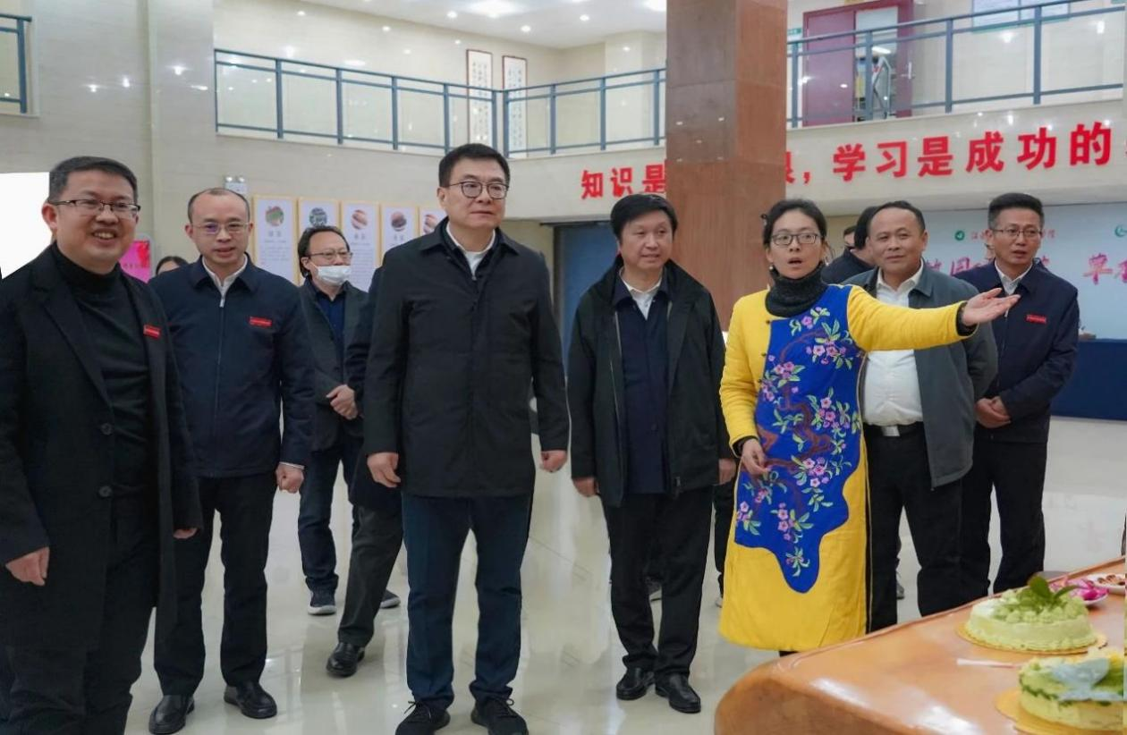
图1-1 省委常委梁桂考察我院
1.1 党建铸魂，老树“发新枝”
（1）抓实党委班子学习制度。坚持育人者先受教，严格执行党委会“第一议题”制度，今年以来，通过党委会“第一议题”跟进式学习习近平总书记最新发表的重要讲话、重要指（批）示、重要文章、重要信函精神147篇。
（2）强化党员教师信仰教育。学院开展了学习贯彻党的二十大精神暨职教能力提升培训班，全体教职工围绕“我是‘新茶人’,我为学院发展做贡献”的主题进行了分组讨论。11月22日学院举行了学习贯彻习近平总书记考察江西重要讲话精神市委宣讲团宣讲报告会，市委宣讲团成员、婺源县委书记徐树斌作宣讲报告，院全体中层干部、师生代表共260余人聆听宣讲报告。徐树斌寄语我院广大师生要牢记嘱托、感恩奋进，在学习贯彻习近平总书记考察江西重要讲话精神中展现新担当、实现新作为，以实际行动回报习近平总书记和党中央的关心厚爱。 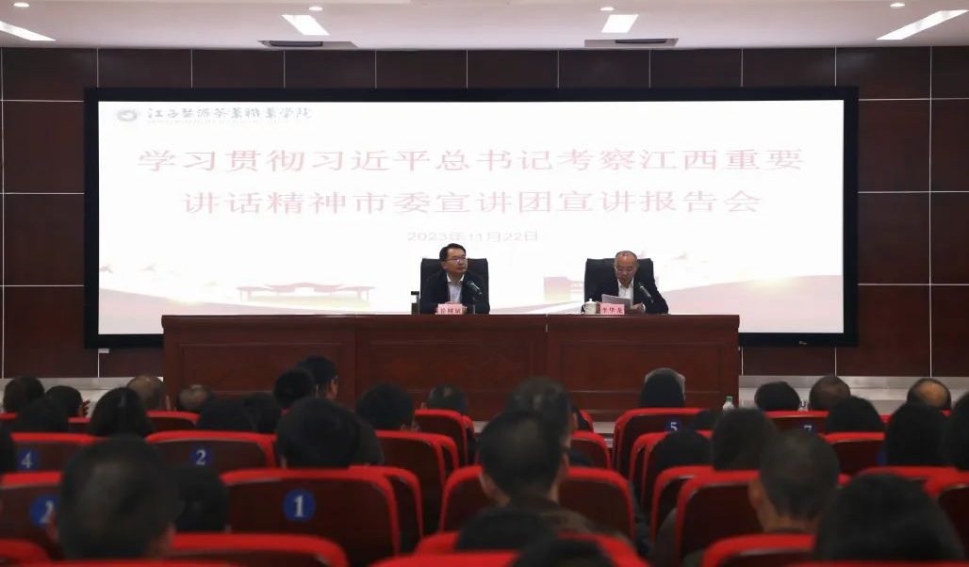
图1-2 市委宣讲团成员、婺源县委书记徐树斌作宣讲报告
- 扎实抓好主题教育。一是院党委主题教育领导小组制定了《茶职院副县级以上领导干部专题读书班方案》，院党委领导班子前往婺源县太白曹门村、大鄣山乡莒莙村红色教育基地开展集中学习研讨；院党委书记李华龙作了题为“践行‘新思想’，培育‘新茶人’”专题党课报告；市委宣传部副部长、市社联兼职副主席吴晓俊同志为我院作了题为“坚持不懈用习近平新时代中国特色社会主义思想凝心铸魂”的专题辅导。二是院党委召开了调研成果转化暨整治整改工作推进会。班子成员逐一对调查研究成果转化、牵头整改情况进行交流发言，并对照领导班子正反面典型案例进行深入剖析。总结经验启示，增强了我院整改整治工作的计划性，明确了下一步工作的开展方向。
【案例二】我是“新茶人”我为学院发展做贡献主题演讲
为深入学习贯彻习近平新时代中国特色社会主义思想和党的二十大精神，贯彻落实全国和全省、全市基层党建工作重点任务，进一步激励全院师生踔厉奋发、担当实干，引领党员教师坚定跟党走、建功新时代，抒发党员教师对党的真挚情感，展现新时代党员教师的精神风貌，结合学院《关于“草木间”党建工程的意见》，10月22日我院举办了“我是‘新茶人’，我为学院发展做贡献”主题演讲比赛活动。大家以一个个鲜活的事例，讲述作为一名“新茶人”应该如何担当和作为，如何立足岗位作贡献，发挥先锋模范作用，共同抒发了爱党爱国情怀，激发全院师生爱党、爱校、爱茶的热情。最后党委书记提出了三点要求：一是要继续做好理论学习，坚持担当作为、干事创业，注重建章立制。二是要做到“善教”、做到“乐学”、强化“育人”。三是要不断做好“草木间”党建工程，强化履职，敢创新、能成事。
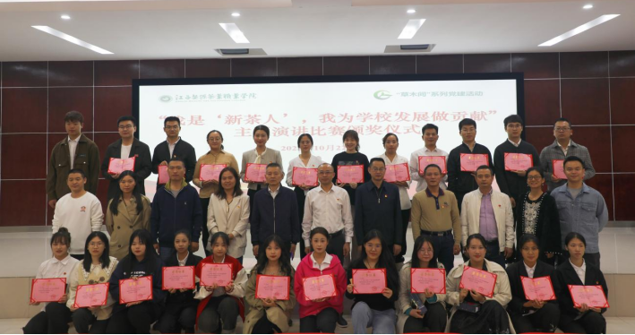
图1-3 我是“新茶人”演讲比赛颁奖仪式
1.2 党建强基，夯实“茶基地”
开展“草木间”党员先锋岗创建。学院印发了《关于开展“党员示范岗、党员示范区、党员突击队”创建活动的通知》。学院积极配合婺源县文明城市创建工作，定期组织党员开展文明交通志愿劝导服务、入户调研等活动。各支部工作根据实际创建了育人示范岗、食品安全示范岗、反粮食浪费党员示范区、文明班级学生党员示范岗等。建立“我为群众办实事”长效机制。从解决师生“急难愁盼”问题出发，出台了《食堂学生用餐院领导陪餐办法（试行）》，严格按照文件要求落实陪餐制度，定期检查餐具消毒、卫生管理情况和食品检疫证明，解决了食品安全管理不到位的问题。针对办公楼、教学楼、寝室设备损坏等情况，后勤管理处启用了线上报修小程序，简化报修程序，提高了维修效率；针对报销程序和不合理之处也进行了调整和改进。近期，学院举办了“茶蕾绽放·职等你来”2024届毕业生实习就业双选会，200多家企业来到现场，招聘需求近3000人，大力促进学生就业需求，解决学生就业难题。
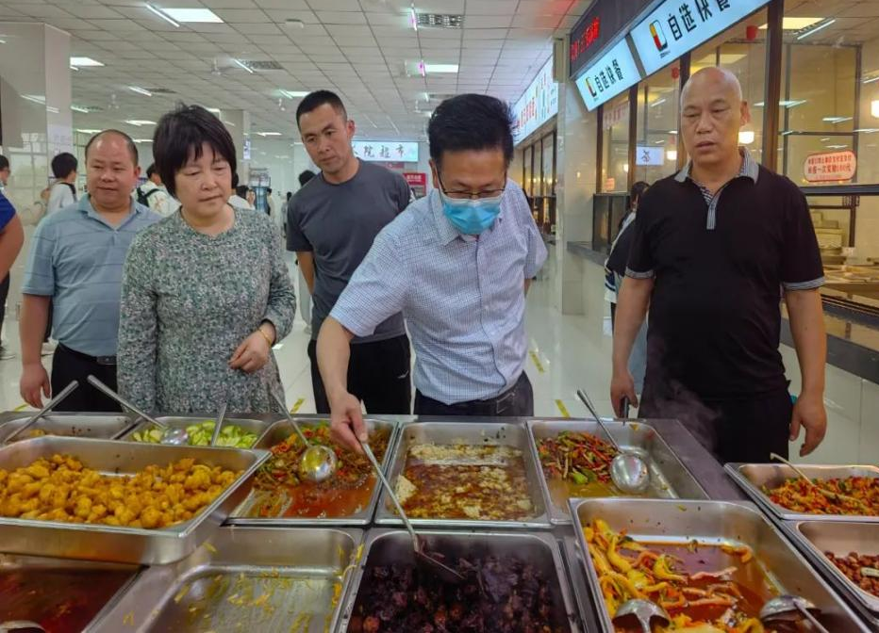
图1-4 党委副书记、院长袁永秋深入食堂
1.3 党建聚力，打造“新茶人”
（1）健全“新茶人”考核激励体系。一是学院制定了《学院2023年度”我是党员我带头“”争当学习方志敏精神好干部“活动实施方案》、开展了“我是‘新茶人’，我为茶院发展作贡献”主题演讲比赛。二是制定了“最美班级”、“最美寝室”的评选方案，在全院开展“最美班级”、“最美寝室”等系列评选活动，落实立德树人根本任务，充分展示青年学生群体昂扬向上的精神风貌，营造积极向上，和谐美丽的校园氛围。
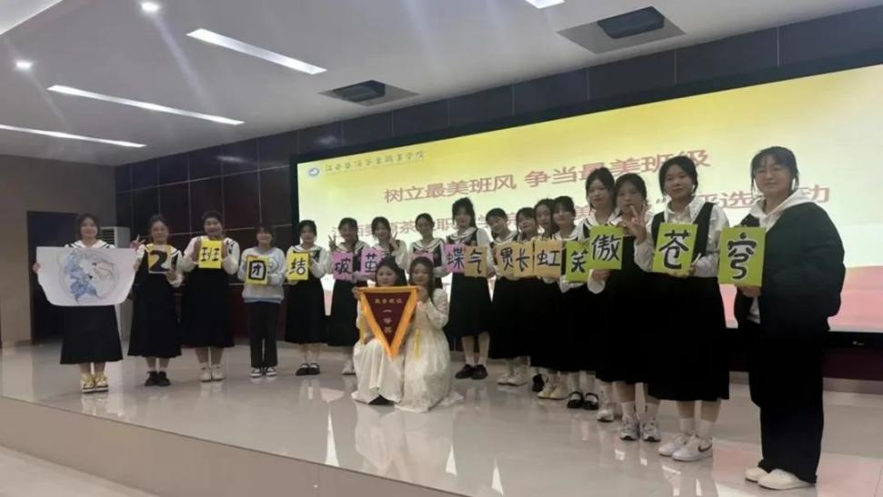
图1-5 最美班级颁奖现场
（2）严肃“新茶人”党风党纪。 11月3日，党委委员、纪委书记叶茂生一行深入浙源乡凤山村调研监督乡村振兴工作，监督推动脱贫攻坚成果同乡村振兴有效衔接。11月16日，第七巡查组副组长黄德正在我院开展市委巡查廉政教育暨江西婺源茶业职业学院党委廉政党课，持续强化思想武装、坚定政治立场，不断增强党的自我革命，不断增强党员干部“红线”“底线”和规矩意识。
1.4 党建引领，谱写“新茶经”
（1）持续实施“双带头人”党支部书记培育计划。一是加强培育培训，学院各支部书记和党务干部共8人，参加了婺源县2023年全县机关基层党组织书记和党务干部培训”，提升了“双带头人”的政治素质和业务能力。二是班子成员深入基层挂点班级宣讲习近平总书记在中共中央政治局第五次集体学习时的重要讲话精神和9月9日致全国优秀教师代表的信函精神。
（2）推进党建与中心工作融合。一是学院印发了《茶职院2023年度“双融双育”行动计划》，并制定了学院各部门、支部推动“双融双育”活动落地增效工作清单。二是我院坚持以“草木间”党建品牌为引领，立足学院茶特色，创新打造“践行习近平文化思想，传承弘扬中国茶文化”的茶专业示范课程，融合课程思政内容，探索特色育人路径。三是下发了《关于调整江西婺源茶业职业学院基层党组织设置的通知》，调整了基层党组织设置，解决了支部与系部结合不紧密的问题，下一步计划及时完成换届工作。

二、立德树人
学生管理队伍坚持“一切为了学生，为了学生一切”育人理念，通过开展丰富多彩的主题教育活动，坚持做到“大思政”与“大学工”融合，让三全育人和五育并举措施落地，有力增强了育人成效。达到“育人有载体，管理有标准，服务有保障，工作有特色，活动有品牌”的目标，让全员育人、全过程育人、全方位育人的氛围更加浓厚。在党委领导班子的领导下，在分管院长工作部署下，健全完善“三全育人”工作制度体系，成立了学生工作处三全育人工作领导小组。出台了《江西婺源茶业学院学生工作处“五育并举 五育融合”工作实施方案》，配套制定《辅导员管理考核方法》《加强思政队伍能力提升办法》，明确了教书育人、管理育人、服务育人的内容和要求。加强对学生活动的管理和指导，并针对学生特点，开展生动有效的教育教学活动，促使“三全育人 五育并举”结出丰硕果实。
2.1突出一个主题
深刻领悟习近平总书记重要讲话精神，谋深抓实落细第二批主题教育，做好三全育人和五育并举。
政治理论学习方面。围绕学习贯彻习近平新时代中国特色社会主义思想主题教育，学工处在党委领导班子的领导下，扎实开展师生的思想政治教育工作。班主任（辅导员）积极参加学院开展的各项政治理论学习和活动，坚持参加“学工沙龙”班主任例会（40次/年），心理健康知识普及讲座（6次/年），意识形态专项会议（2次/学期）。
思想政治教育方面。通过主题班会、消防演练、防电信网络诈骗讲座、法治教育专题辅导、网络安全党课等方式积极开展意识形态、思想政治教育活动，定期召开安全教育主题班会；夯实新生军训、入学教育、毕业生离校教育、“草木间”茶叙——书记面对面、“院长约吧”、“草木间”思政茶座、每月主题班会等育人平台，做好学生教育引导，将思政教育浸润到学生教育管理服务环节，增强学生理想信念。
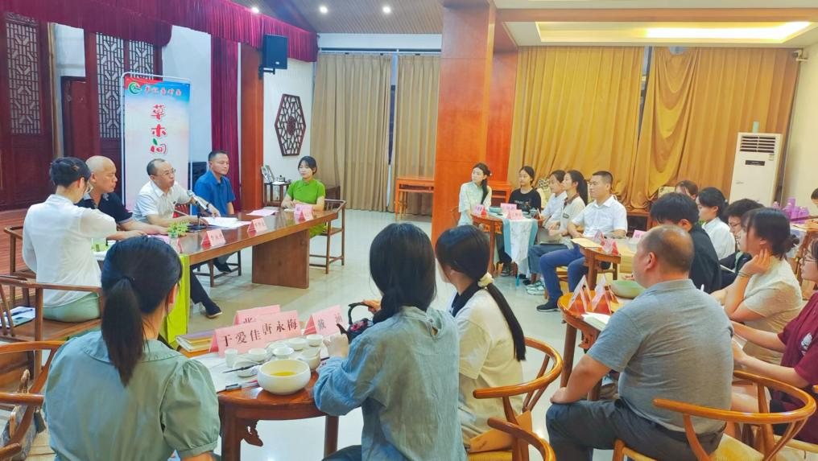
图1-6“草木间”茶叙——书记面对面现场
并通过开学第一课、国防教育军训活动、思政主题班会、值周制度等方式三下（下教室、下课堂、下宿舍）学生学习生活阵地，持续推进党史学习教育常态化长效化。
全体学生通过学习强国、青年大学习等网络平台学习加强政治理论学习，并通过“同上一堂思政课”，学习习近平新时代中国特色社会主义思想“三进”工作，聆听江西省教育工委组织的“心理健康教育讲座”，观看江西高校“诵读红色家书，讲述英烈故事”巡演等多方式坚定青年学生理想信念教育、爱国主义教育。通过组织师生参加全省教育系统“学思想、强党性、重实践、建新功”第八届党的基本知识竞答赛，“学民族政策法规铸牢中华民族共同体意识”网络知识竞赛、百万网民学习习近平法治思想专场知识竞赛活动、百万网民学习统战和民族宗教法律法规专场知识竞赛活动，达到以赛促学、学思践悟的效果。
2.2 弘扬一种精神
习近平总书记高度重视茶产业发展和茶文化交融互鉴，结合学院《关于“草木间”党建工程的意见》提出“新茶人”精神，通过举办“学习二十大 青春心向党 奋进新征程”晚会、草木间-思政茶座等活动，全体师生共同抒发了爱党爱国情怀，激发爱党、爱校、爱茶的热情。
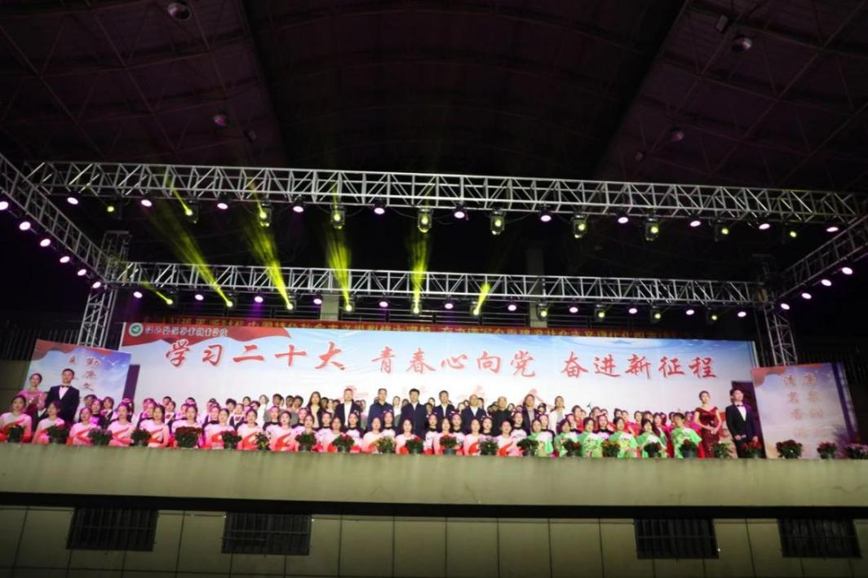
图1-7 二十大晚会现场
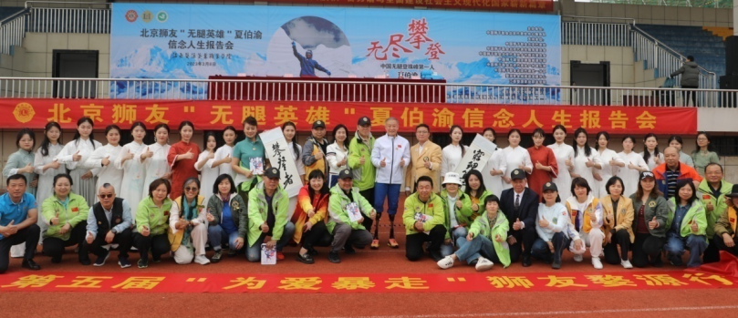
图1-8 无腿英雄夏伯渝信念人生报告会
2.3 举办一系列活动
弘扬校训校风，以开展最美班级、最美寝室、最美大学生为抓手，评选出一批有影响力、有代表性的学生优秀典型；开展“非凡成就铸辉煌 踔厉奋发担使命”读书班会、演讲比赛、征文比赛等系列活动，引导学生爱读书、读好书、善读书；组织师生开展“草木间·暑期三下乡社会实践团”文明实践活动，切实发挥优秀榜样带动作用；组织师生通过多种形式开展“雷锋月”“安全月”“职业技能周”“心理健康月”“读书月”“爱国卫生月”等系列活动，如主题班会、手抄报、校园劳动、校内外志愿服务等，开展“廉心文语”“资助诚信教育”等征文活动；每学期定期摸排师生宗教信仰情况，进一步深化帮教工作，坚持采取“一对一”方式跟踪、教育，切实达到教育转化目的，做到随时了解学生思想动态，防止反弹。

图1-9 2023年525心理健康日活动开幕

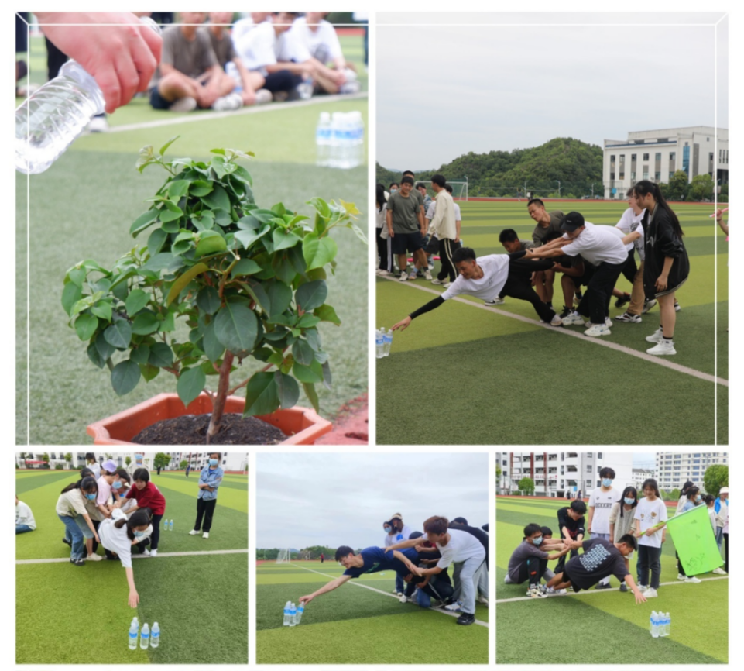
图1-10 2023年525心理健康日活动现场
2.4 营造一种文化
为引导全体师生树立正确的价值观，弘扬优秀的传统文化，突出特色的职业教育，学校通过举办办职业技能大赛、创新创业大赛、征文比赛、社团活动、“三美”活动评比等文化活动，提高学生的综合素质和团队协作能力，培养学生的创新意识和实践能力。
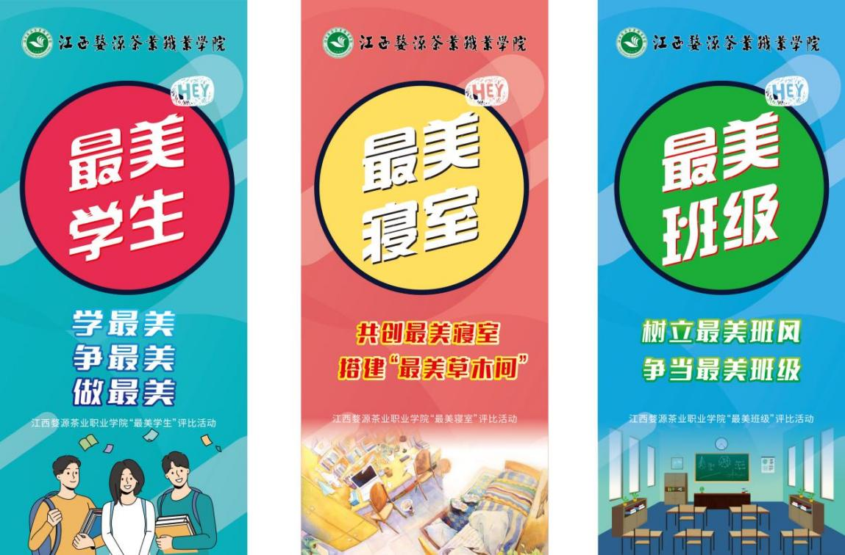
图1-11 “三美”活动评比海报

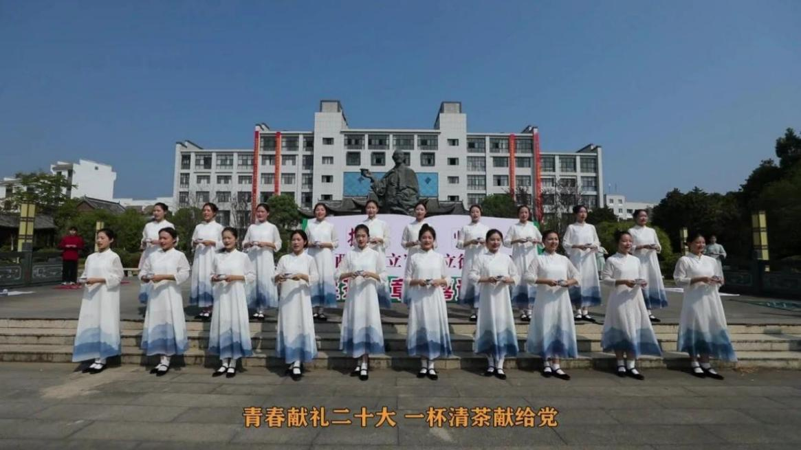
图1-12 青春献礼二十大

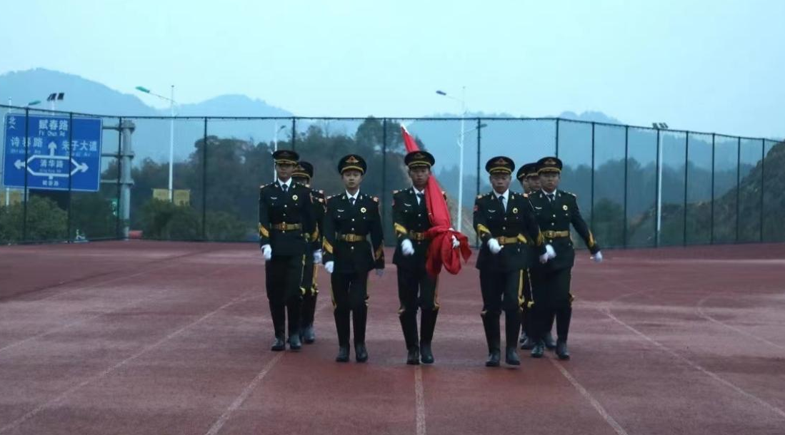
图1-13 每周一早上例行升旗仪式
2.5 共抓一个教育
狠抓学生的好习惯养成教育，提高学生的安全意识，建设良好的校风。以《江西婺源茶业职业学院学生手册》为重点，学生工作处联合保卫处、后勤处共同营造一个和谐、平安、法治校园。一是事件处理。半个月一次“学工沙龙”，开展知识技能培训和工作安排，并对班级问题及时梳理，处理校园违纪事件86人次；二是安全隐患排查。每日组织教官和辅导员开展寝室卫生、大功率电器排查工作，每月联合保卫、后勤开展校园、寝室、教室安全隐患大排查，定期召开宿舍管理人员工作会议，对出现的问题及时疏理总结；联合婺源县中医院对全体新生进行体检，并将向市教育局和属地疾病防控中心汇报体检情况，监测学生身体健康状况。三是制度建设。修订了2023版学生管理手册和班主任（辅导员）及教官考核制度；牵头学院“一站式”学生社区工作，并在党委的引领下联合后勤、招就处等部门逐步推进该项目进展；谋划学院宿舍管理委员会创建工作，初步撰写了《江西婺源茶业职业学院宿舍管理委员会成立方案》。
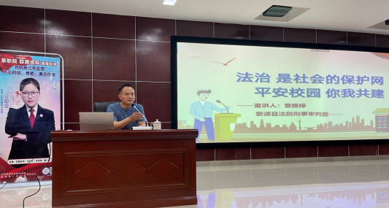
图1-14 法治进校园讲座

三、在校体验
学院坚持“立德树人”根本任务，坚守“穷理笃行”办学理念，通过不懈努力，学生获得了丰富多彩的在校体验，在校生满意度达87.5%，其中课堂育人满意度86.1%，课外育人满意度87.2%，思想政治课满意度89.2%，公共基础课满意度86.1% ，专业课教学满意度88.9%。学生家长满意度86.2%。在校学生身心健康、理性平和、积极向上，能够积极参加校内外实践活动和志愿服务活动。
3.1 加强学生思想教育的深度
加强学生党员、学生干部的教育管理，强化党员的教育培训；拓宽党员教育培养的途径，推进基层服务型党组织建设，探索学生党员服务同学、服务群众、服务社会的方式；开展党员示范岗、党员责任区、党员突击队，推动学雷锋活动机制化、常态化；建立党员领导干部联系学生、学生党员联系学生制度，广泛开展结对帮扶等活动，帮助学生解决实际困难，为学生党员加强党性锻炼、发挥先锋模范作用搭建平台。
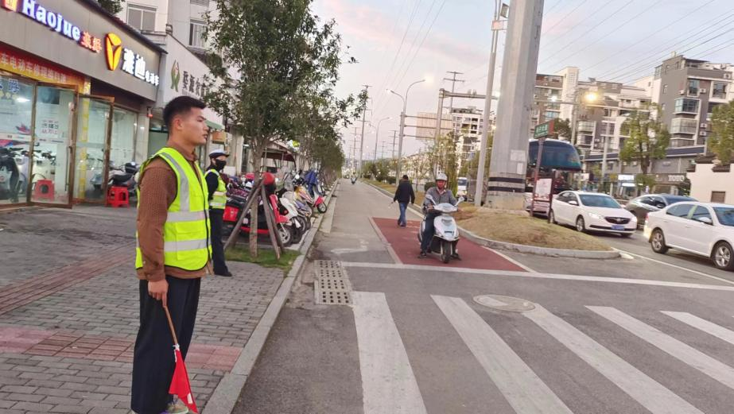
图1-15 学生党员协助交通劝导志愿服务活动
3.2 提升学生安全教育的温度
严格日常管理，认真做好春、秋两季开学期间特殊学生及其他不稳定因素排查工作；加强节假日、国内外重大事件前后等关键节点的管理；进一步加强大型活动、集体活动、宿舍管理；加强和完善大学生危机处理处置能力；建立并完善特殊学生档案，定期谈话、做好记录、跟踪回访；加强学生安全教育，防范电信诈骗、非法网贷、传销陷阱等；精心组织学生安全教育月系列活动，筑牢安全防线、增强自身防范能力，确保人身和财产安全。
3.3 把牢思想政治工作的尺度
在分管领导俞志兴副院长的带领下，学生工作处、班主任（辅导员）密切关注抖音、微博、快手、微信公众号和朋友圈等平台，对出现的不良言论和动态及时化解，同时不定期开展网络安全主题班会，引导学生文明上网、绿色上网，尤其是在传统文化节日时引导学生增强对民族文化的参与过、认同感和归属感。
3.4 扩展服务社会实践的广度
学校以“服务人民、回馈社会，致力于和谐社会建设”为目标，以“依托专业优势、解决实际问题”为己任，打造品牌项目，丰富服务领域，引导学生“怀实心、做实事、创实业、起实效”，着力打造大学生服务社会和社会实践育人平台。
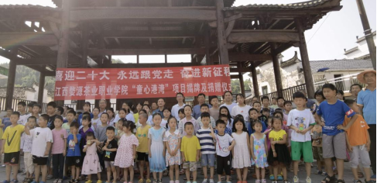
图1-16 江西婺源茶业职业学院童心港湾项目揭牌

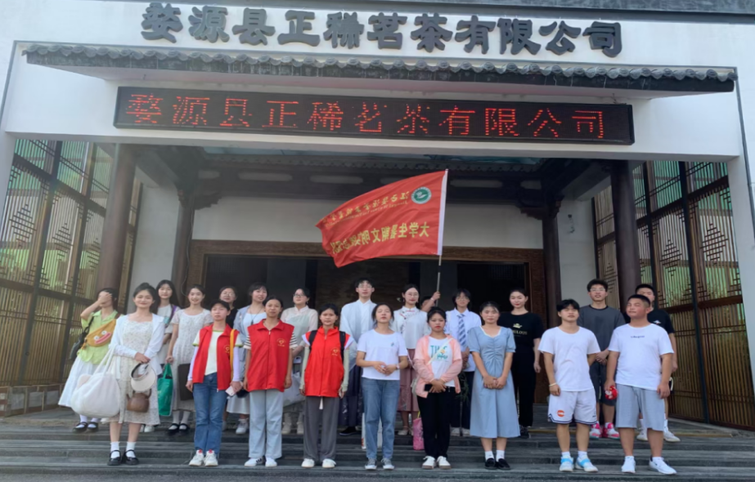
图1-17 我院涉茶专业大学生实践活动进企业
四、 就业质量
2023届毕业生2004人，就业率84.08%，其中留赣率79.05%，留饶率72.28%。；全省高校平均就业率是83.25%，我校在全省高校中排名第39名。
2023年11月18日，2024届毕业生秋季校园双选会成功举办，本次招聘会由江西婺源茶业职业学院、上饶市人力资源和社会保障局、婺源县人力资源和社会保障局联合主办，婺源县就业创业服务中心、上饶市卓越人力资源有限公司和我院招生就业处、团委共同承办。双选会现场邀请了202家企业参加，提供了610个岗位，招聘需求近3000人。为有效解决目前就业工作存在的困难，以及做好下一阶段的就业工作，现就相关就业情况作如下报告。
4.1 就业工作培训会分享
3月27日，江西省教育厅举办全省高校毕业生就业工作负责人培训会。会上通报了2022年江西省去向落实率平均水平达到了76.5%，排名全国第二十三，表示如有连续三年去向落实率低于50%的学科专业点取消招生资格。本次会议主要强调了几点内容：就业机制市场化；学生诉求个性化；深入开展“访企拓岗促就业”行动；建设高质量就业指导服务体系；压紧压实工作责任。学院组织各单门协同、全员共同参与到就业工作中；导师、班主任、就业指导教师、辅导员和专业教师要形成就业教育引导的合力；导师和班主任要在就业引导上发挥更大作用，加强对学生的学业与职业生涯指导，以学生职业目标为导向做好学业指导。
建立健全主要领导亲自部署、分管领导靠前指挥、院系领导落实责任、各部门协同推进、全员参与的协调机制，将就业工作纳入领导班子考核重要内容。
4.2就业工作会议精神传达
4月4日，江西省教育厅召开了2023 届全省普通高校毕业生就业创业工作第二次视频会议。会议主要强调了以下两点内容：分析了当前严峻的就业形势以及以时不我待只争朝夕的紧迫感责任感。
部署了以下工作内容：1.持续开展访企拓岗，开拓市场化岗位，主动认领，任务到人。2.加紧加密校园招聘场次。3.就业统计数据要真实。

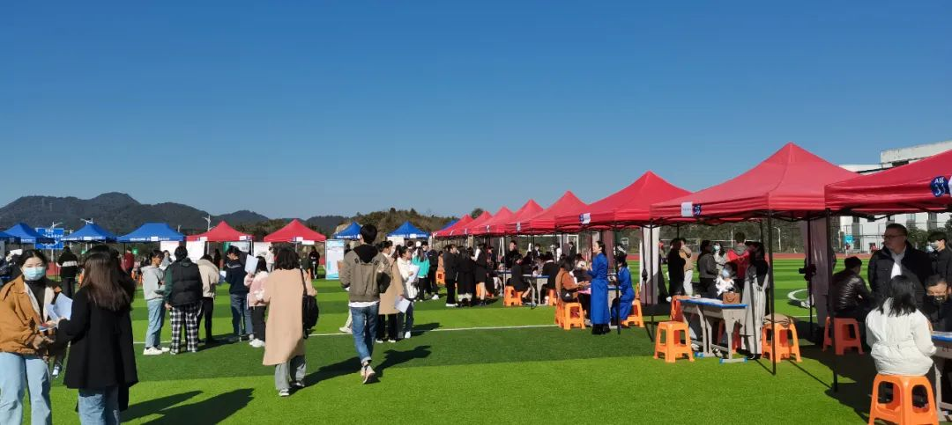
图1-18 2023年2月双选会现场
4.3我院就业工作存在困难
（1）23届高职扩招毕业生就业人数多，就业压力大。
高职扩招学生23届共1599人（除去退学人数），入实际需要就业人数1597人。目前已录入就业系统的588人，挂科10门及以下的444人，挂科20门及以下的346人，挂科20门以上的219人。经咨询省就业创业中心，只要是今年在学籍系统中的毕业生都要录入今年的就业系统。出去已经录入就业系统的588人，剩下的1011人也需要上传系统，加上普通在校毕业生544人，共有2143人需要签订三方就业协议，就业工作压力将直线上升。
（2）部分班主任责任担当意识不强，就业落实力度低。
一方面是学生出校后存在难沟通，或是失联的情况；一方面是部分班主任信息反馈不及时，导致中途转岗需要学校推荐就业的毕业生信息缺失，影响就业率。

五、创新创业
5.1组织开展创新创业比赛

2023年上半年，在院党委的领导下，招就处负责的创新创业工作主要是举办了江西婺源茶业职业学院第三届创新创业大赛暨江西省第九届“互联网+”创新创业大选拔赛。

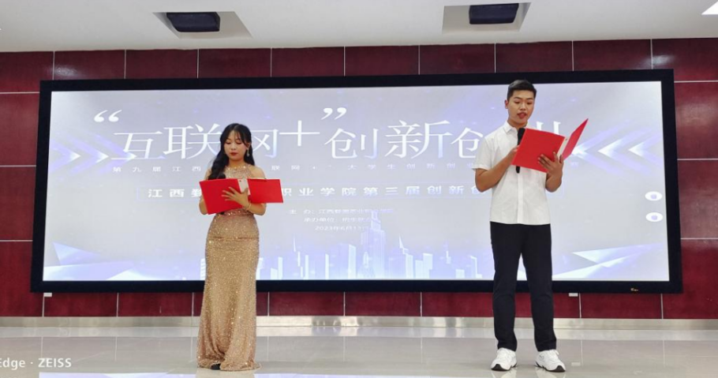
图1-19 2023年6月江西婺源茶业职业学院第三届创新创业大赛

通过校赛选拔出了以《两片叶子》《枯春-手工助力乡村振兴》等众多优秀项目参加省赛。校赛参加的20个项目中，涉及我院在校生65人，教师22人次，校外导师3人参与；我院正在探索将创新创业大赛和创新创业课程有机结合的教学机制。
5.2加强大赛赛制及规则的学习
5月5日学院派创新创业干事参加“建行杯“第九届江西省“互联网+”大学生创新创业大赛启动会并参加了省里组织创新创业教育的培训。

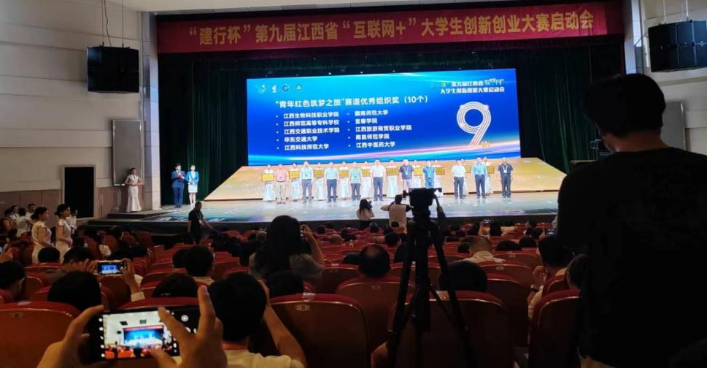

图1-20 参加江西省新创业教育培训

6月13日邀请景德镇学院创新创业学院教研室主任谭茜、景德镇学院团委办公室主任黄超和景德镇学院创业导师金婷到我院担任大赛评委并与他们交流创新创业教育的开展，如创新创业课程开设、教师队伍的建设、创新创业比赛开展、创业项目的打磨和训练等。

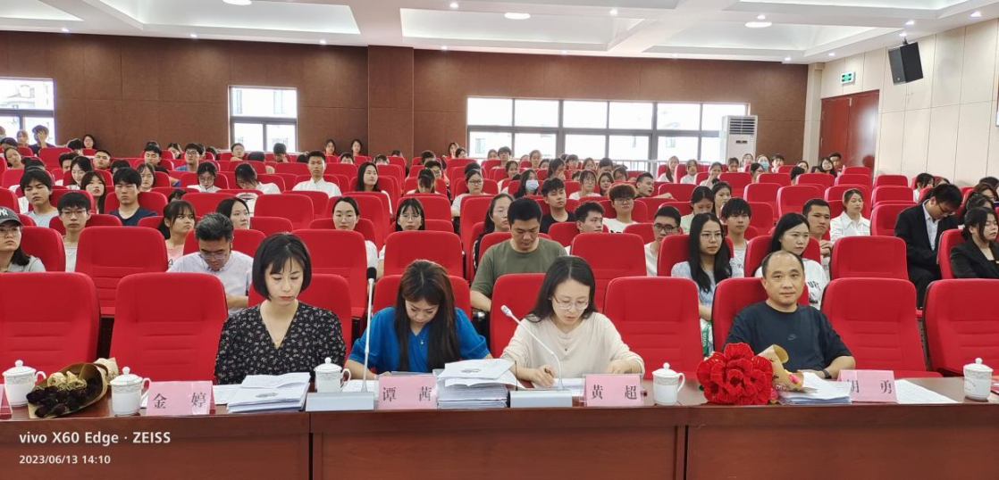
图1-21 邀请外援交流指导
5.3就业创业服务
5月-6月针对咨询大学生创业的问题给予帮助和服务。2023届毕业生有209人自主创业，其中在校生8人，为毕业生创业提供政策解读。
11月，针对2024届就业困难毕业生结合宏志助航计划就业培训开展创业政策解读培训。

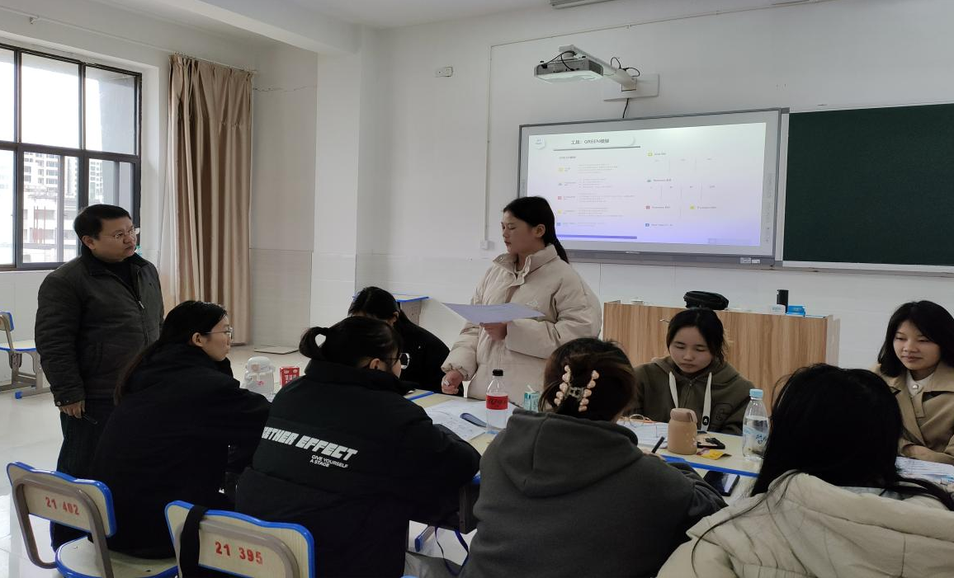
图1-22 创业政策解读培训会

5.4 大学生创业孵化基地申报
下半年，在上饶市人力资源和社会保障局及院党委的指导下，依托学院图书馆一楼，结合学院茶业、旅游特色申报建设市级创业孵化基地。提供学院师生一个品茗、阅读及师生技能互动的交流场所及优秀项目孵化场所。

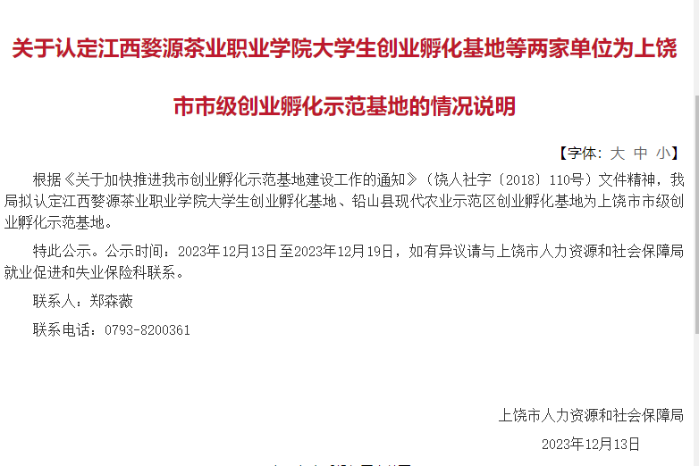
图1-23 我院成为大学生创业孵化示范基地文件公示

【案例三】我院建立“书香茶室”项目为载体的茶业特色创业园
2023年4月结合就业情况，我院领导和相关部门请教上饶市人力资源与社会保障局领导，了解创业政策。争取到5万元创业园建设经费已到账，并按市人社局要求提交预建设40万的“书香茶室”项目为载体的茶业特色创业园，目前项目正在建设当中。依托学院图书馆一楼，结合学院茶业、旅游特色申报建设市级创业孵化基地。具有茶叶品饮、茶叶包装设计、茶食品制作及销售、旅游服务中心等内容。创业孵化基地通过复合式经营和“第三空间”的文化体验，以图书与茶空间相结合，提供学院师生一个品茗、阅读及师生技能互动的交流场所及优秀项目孵化场所。

六、技能大赛
以培养“大国工匠”为己任，按照“弘扬工匠精神、厚植工匠文化、恪尽职业操守、崇尚精益求精”的要求，构建工匠人才培养体系，着力打造工匠人才培养基地，将工匠文化、职业精神融入人才培养。坚持能力为本理念，持续完善“学训赛创”教学模式，以职业技能达标与鉴定为基础，赛训结合，以赛促学。
6.1 集中训练加大技能课时
高职教育更注重对实操技能的掌握，学校根据各专业人才培养方案指定了不同的集中训练，加大技能课时比例。
图1-24 古筝集训汇报演出

6.2 组织校赛提高参赛经验
广泛开展丰富多样的校内学生竞赛活动，有利于培养学生的继续学习能力、实践创造能力、生存发展的能力、共同合作的能力，增加参赛经验，提高临场应变能力。
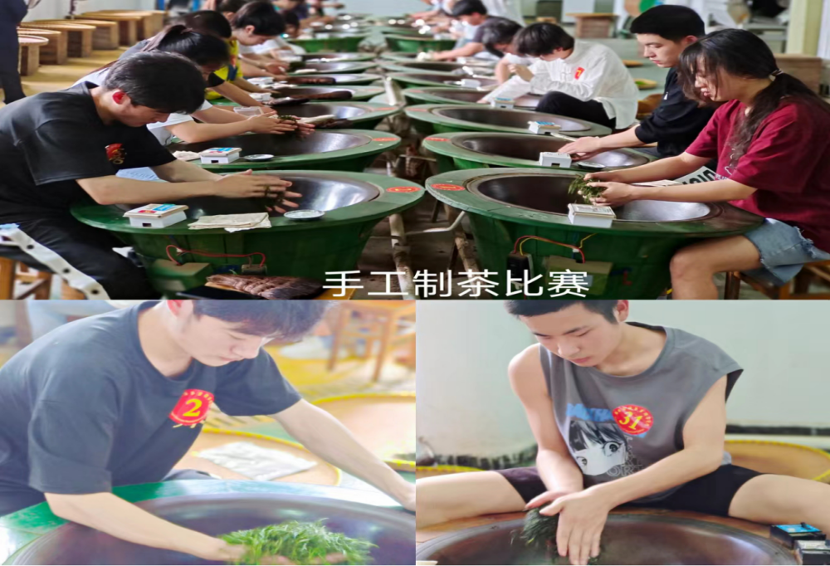
图1-25 手工制茶比赛现场
6.3师生参加比赛获奖情况
我校2023年学生获奖情况说明：电商系教师汪文科、黄晓雯指导电商系学生程慧敏、金扬阳荣获在江西省首届数字经济建模大赛与数字经济数据分析大赛高职组荣获三等奖；电商系学生汪灿，俞国强在第六届江西省学校共青团“微团课”大赛高校学生组决赛中荣获三等奖；茶业系师生在上饶市茶艺技能竞赛荣获一等奖、二等奖；评茶技能竞赛荣获一等奖、二等奖、优胜奖；全国茶学青年教师教学能力大赛中荣获二等奖、三等奖；全国茶叶加工竞赛银奖。
【案例四】我院学生扩展新赛道，在第一届上饶花艺技能竞赛中荣获一等奖、二等奖和三等奖的好成绩
宋人四艺：点茶、焚香、插花、挂画。自古花与茶就是密不可分的。我院茶艺与茶文化专业开设有《插花艺术》课程，为茶席设计和茶事活动服务。2023年5月上饶市举办首届花艺技能竞赛，我院茶业系师生踊跃报名，继评茶技能竞赛、茶艺竞赛和加工技能竞赛等涉茶相关比赛之外，开辟了一条新赛道，并取得了一等奖、二等奖、三等奖的好成绩，让学生掌握更多技能，提供更多平台，真正实现人人能有一技之长的培养目标。
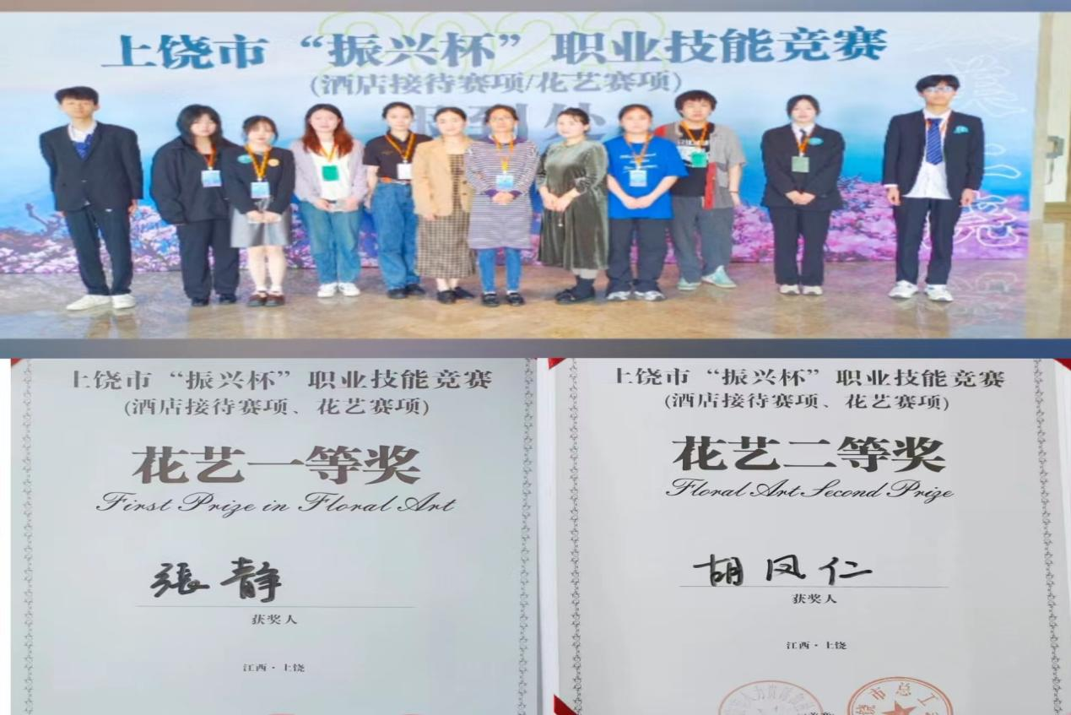

图1-26 花艺竞赛获奖证书

- 教育教学质量
在招生方面建立“职教高考”制度，完善“文化素质+专业技能”的考试招生办法，提高生源质量，为学生接受高等职业教育提供多种入学方式和学习方式。在职教高考中采取“文化素质+专业技能”考试模式。我院利用超星学习通在线上对江西省高职单招的学生进行入学测试，主要测试学生语文、数学、职业技能适应性能力（包含入学教育、心理健康、就业创业、思政教育等），测试过程严格按照江西省高职单招线上测试的要求进行。我校2023年三年制高职共录取1065人，其中通过单独招生（职教高考）方式录取218人，占比20.5%。

一、专业建设质量
坚持以茶为特色，以特色茶专业建设为主体，联手推动旅游、电商、以及学前教育专业，形成与市场和产业链对接的、具有学院自身办学优势和特色的专业群结构，形成“以茶促旅、茶旅结合”“以茶促商、以商带茶”的新局面，服务于地方经济发展，培养更多适合新时代发展需要的职业技术工作者。至2023年，完善茶业系、旅游商贸系、教育系三大院系以及党支部的建设，专业总数稳定在20个左右；每系培育1优势与特色专业群。98名教师参加了国家或省级培训。更新和调整了各专业人才培养方案。并根据江西省高职学校专业布局结构调整优化实施方案对相关专业做了调整。

1.1 打造“茶叶+茶文化”专业特色
学院认真落实习总书记关于茶产业、茶文化、茶科技融合发展指示精神和大美上饶战略，立足地方发展，面向市场，培养当地急需的茶产业人才，截止2023年秋季涉茶专业学生1351人(本科108人，大专763人，五年制454人，高职扩招134人)，全校占比30%，在全国所有涉茶专业的高校中，我院涉茶专业学生最多，办学规模最大；与江西农大大学自2013年合作办学本科茶学专业，至今已是第八年；并与景德镇学院合作办学开设涉茶本科专业，明年拟计划招聘“3+2”专升本涉茶专业学生。有效推动了上饶及周边地区的区域经济发展，为一线茶农、企业服务，指导生产，为江西茶香天下的茶产业目标做出了巨大贡献。
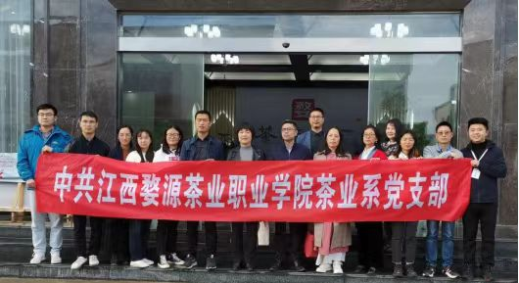

图2-1 茶业系党支部党员走访本地茶企

1.2打造“双师+双证”教学特色
学院注重“双师型”(同时具备理论教学和实践教学能力)教师的培养，学院目前共有“双师型”教师50名，其中高级7人，中级7人，初级36人。有5名教师入选江西省职业技能鉴定专家委员会成员，4名教师入选江西省科技特派团成员，还有多名涉茶专业资格考评员。学院已获国家、省(部)级奖励的成果、专利10多项，主编和参编全国统编教材、专著40多本，发表茶学、茶文化方面论文50多篇。学院建立了名师工作室，定期聘请企业高级技师、业界能工巧匠进校授艺，形成一支数量充足、结构合理、技术水平较高的“双师型”教师队伍。在学生技能培养上，探索推进“学历证书+若干职业技能等级证书”制度试点工作，学生毕业除毕业证书外，至少能拿到一门职业技能证书。
电子商务专业申报了“1+X”网店运营推广证书（初、中级）试点工作，2021年申报了该证书的（高级）试点工作，每年考证学生达100多人次，学生考证通过率每年都逐步递升。2020年学生取证人数68人，2021年学生取证人数74人，同时在2021年度获得1+X网店运营推广书证融通奖。
2023年度电子商务系教师结合电子商务专业课程情况，通过学习和参加1+X培训机构的考试，我系数名学生及教师取得相应证书。

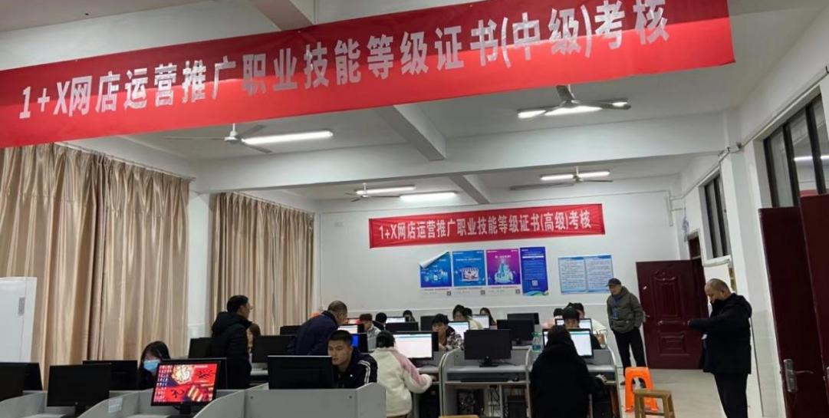
图2-2 1+X考试现场
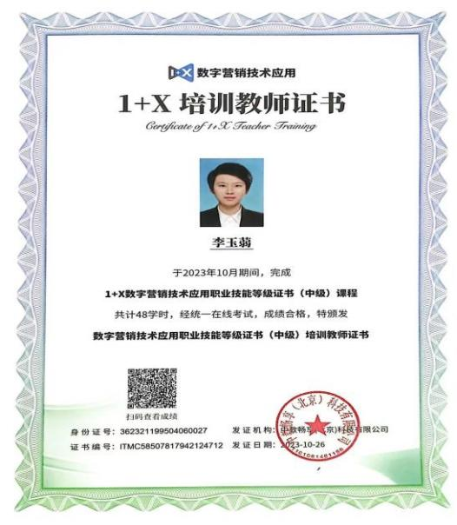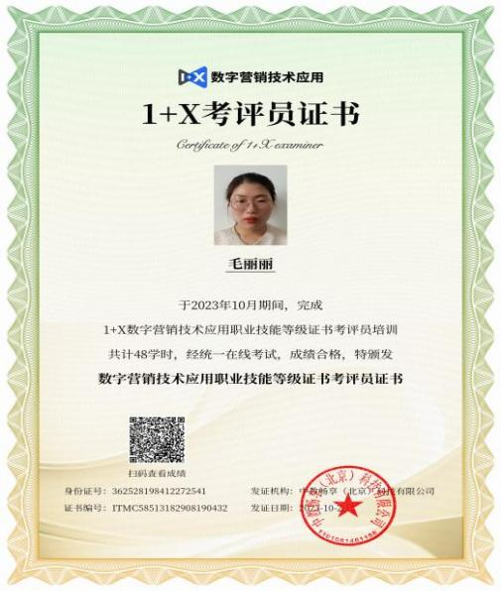

2-3 1+X培训证书 2-4 1+X考评员证书

1.3.打造涉茶非遗传承基地
2022年11月29日晚，我国申报的“中国传统制茶技艺及其相关习俗”列入联合国教科文组织人类非物质文化遗产代表作名录。“中国传统制茶技艺及其相关习俗”是有关茶园管理、茶叶采摘、茶的手工制作，以及茶的饮用和分享的知识、技艺和实践。为确保该遗产项目的存续力，增强传承活力，相关社区、群体和个人于2020年12月成立保护工作组，联合制定了《中国传统制茶技艺及其相关习俗五年保护计划(2021—2025)》，将鼓励传承人按照传统方式授徒传艺，依托中职院校和高等院校培养专门人才，巩固代际传承。婺源绿茶属于江西四绿一红的区域品牌之一，茶业系共有四位县级非遗传承人，两位婺源绿茶制作技艺非遗传承人，两位婺源茶艺非遗传承人。通过高校非遗教育可使学生充分认识非遗对中国文化完整性、丰富性的意义，形成保护、继承非遗的自发自主自觉态度，最终达到全民重视全民参与的良好氛围，取得了丰硕的教学实践成果。
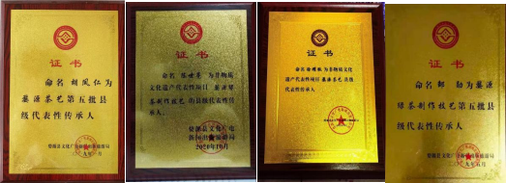

图2-5、2-6、2-7、2-8我院教师胡凤仁、陈世亮、徐耀微、邹勋非遗传承人证书

二、课程建设质量
为落实立德树人的根本任务，积极提升课程建设质量。

2.1 严把教学质量关
教务处组织教学督导委员会成员每月开展一次集体听课评课活动，听课数为10节。各系部主任也同步组织院领导和各系部教师深入班级听课督导。各任课教师每学期自行选择课程不打招呼听课不低于4节。各班均安排了学生信息反馈人员，对教师上课过程中的不当言论和行为进行适时反馈。
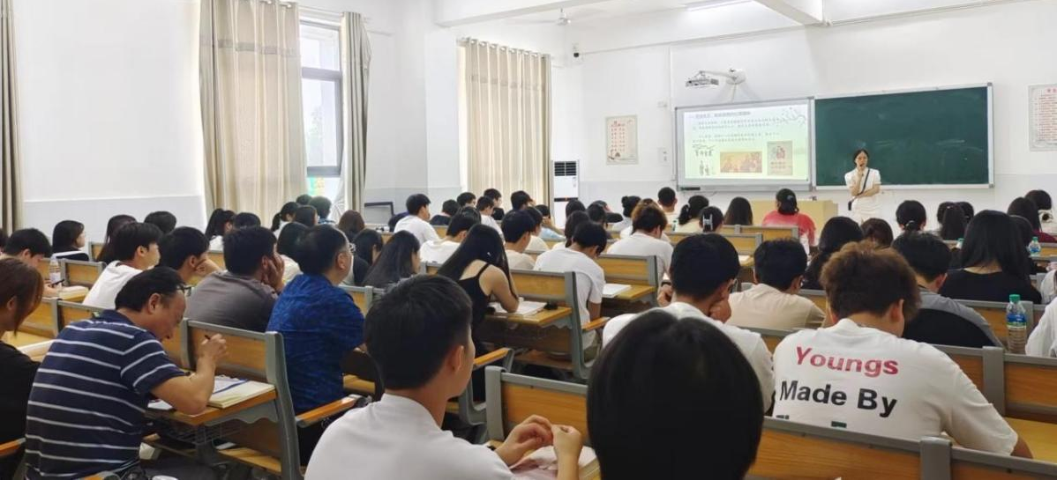

图2-9 学院教学督导委员会成员深入课堂听课

2.2 积极参与集体备课
为传达贯彻全省推进“大思政课”综合改革试验区建设暨高校思想政治工作推进会精神，进一步提高思想政治理论课教学质量，提升思政课教师的教学能力和教学凝聚力。2023年2月24日下午，江西婺源茶业职业学院思政部在实训楼212组织召开思想政治理论课集体备课会。
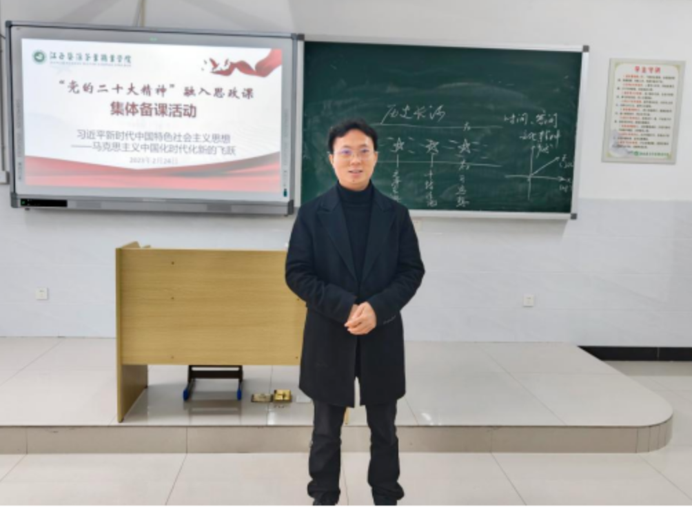

图2-10 思政课集体备课会
思政课作为落实立德树人根本任务的关键课程，要发挥主渠道、主阵地作用，全体思政课教师要扎扎实实学原文、读原著、悟原理，在学深悟透和讲准讲活上下功夫，引导学生深刻认识“两个确立”的决定性意义，明确新征程的奋斗目标；要紧紧抓住集体备课这个有力抓手，时刻共磨、共创、共享，加快教学团队建设，扎实开展问题式专题化团队教学改革，强化思政育人效果；要密切关注国际国内形势与线上线下动态，向学生及时准确解析当下热点，创新形式讲好中国故事，引导学生形成正确的世界观、人生观、价值观，共同建设具有强大凝聚力和引领力的社会主义意识形态。

2.3 指导提升教学水平
为积极响应省教育厅《关于组织开展高校思政课省级听课工作的通知》，2023年5月5日，江西婺源茶业职业学院开展思政课集中听课评课活动。活动特邀上饶幼儿师范高等专科学校马院副院长邹明媚副教授、上饶师范学院马院思政教研室主任唐锦锋博士、上饶师范学院马院办公室主任俞茜担任校外专家评委。学院党委书记李华龙，党委副书记、院长袁永秋带领全体党委班子成员及思政部负责人深入思政课堂共同听课评课。
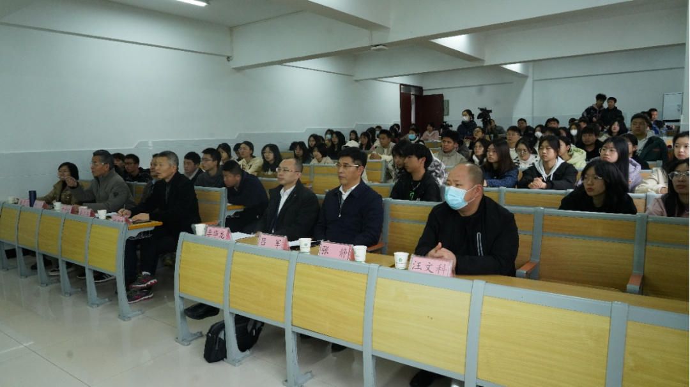

图2-11我院班子成员共同听课评课
集中听课评课、集体备课等活动，旨在通过自我把脉、自我诊改，全面推进以“习近平新时代中国特色社会主义思想概论”课程为重点的贯通式思政课程和课程思政群建设，达到理论性和实践性相统一、亲和力和感染力双提升。

2.4 注重特色劳动教育
高职院校劳动教育课程，要结合高职教育特点编写教材，结合自身特色开展课程教学。可与专业技能课紧密结合，并与职业资格证相融合，让劳动教育体现在技能课和技能等级证书获取过程中。开展“课程劳育”，课程实施过程中邀请劳动模范、工匠等进校园，或邀请劳模、工匠承担部分教学内容；茶业系通过专业课程实训环节将劳动教育在教学过程中全覆盖。
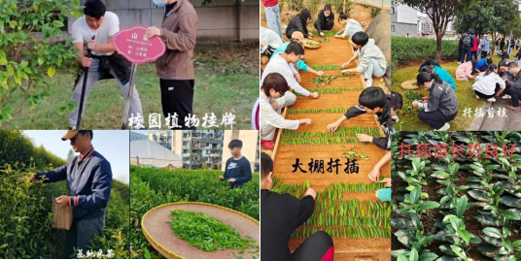

图2-12 学院进行各类特色劳动教育

茶艺与茶文化专业学生在老师的带领下走出校园，将茶艺送往幼儿园，在民族团结活动月中，以维吾尔族茶俗为契机，将祖国一统和我是中国人的理念和茶事活动相结合，真正做到了结合专业特色服务社会和传承文化。

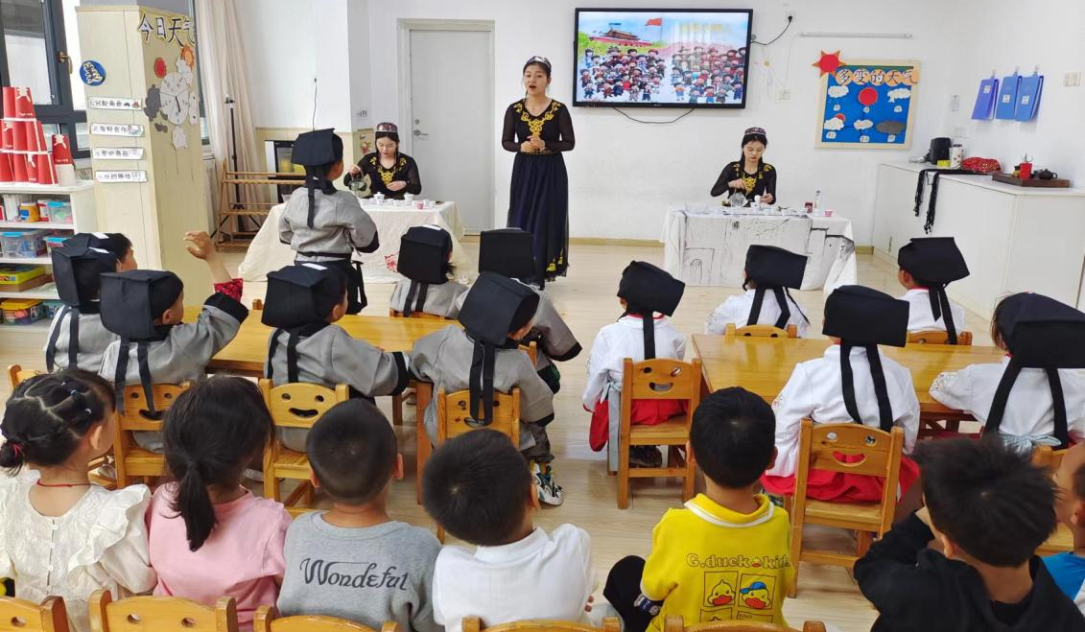

图2-13 茶文化专业学生去幼儿园开展课程劳育

【案例五】学习雷锋好榜样 茶蕾花开助人乐
2023年3月21日，茶业系党支部到婺源县朵朵云幼儿园开展X项活动。支部以“学习雷锋好榜样 茶蕾花开助人乐”为主题，面向小朋友开展幼儿茶会活动，并面向幼儿教师开展茶艺技能培训。孩子们穿上茶服，闻着茶香，带着天真与好奇习茶事茶，场面非常温馨，欢声笑语中完成了茶艺与茶文化的传承。

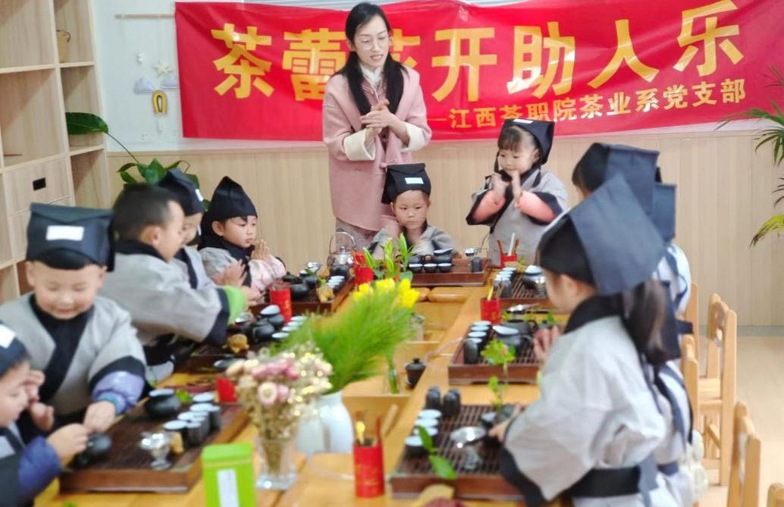

图2-14 茶艺走进幼儿园

2.5 提高学生专业技能
茶艺与茶文化专业每年都会进行两次为期一月的古筝茶艺集训，并汇报演出，这是对学生古筝、表演型茶艺两项实践技能的检验。在与其他涉茶类专业的高职院校交流后，发现此举非常具有特色，且成效明显，学生比学赶超劲头十足，也是对外展示我院特色风貌的良好平台，因此非常值得保留延续和推崇。茶加工和贸易食检专业也会进行深加工实习实训，在茶饮料、茶糕点、再加工茶、产业新产品开发发面卓有成效。如此集中训练，学生们比学赶超，学习劲头更足，创新意识更强，对专业技能的提高有极大好处，目前此方案已成每年例行教学安排。
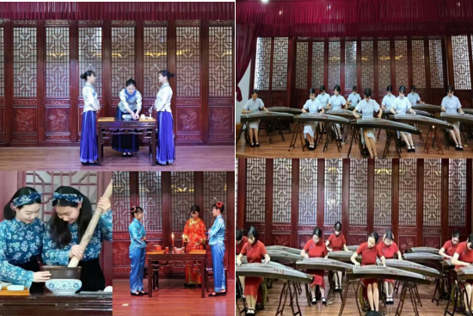

图2-15 茶艺表演集训汇报演出

2.6 形成全民饮茶风尚
5月21日国际茶日是以中国为主的产茶国家首次成功推动设立的农业领域国际性节日，彰显了世界各国对中国茶文化的认可。茶业系每年都会举办国际茶日系列活动，形式多样，主要以展示各类职业技能的比赛和茶会活动等形式为载体，如采茶比赛、制茶比赛、茶席设计比赛等，并辅助特色社团活动，召集全校师生以及广大爱茶的社会人士共同参与，共品一杯茶，这对涉茶专业学生提高专业兴趣、加深专业热爱提供了沃土，也为全员师生普及茶叶科技和茶文化知识，推动全民饮茶，促进茶叶消费，提高人民生活质量具有重要的意义。
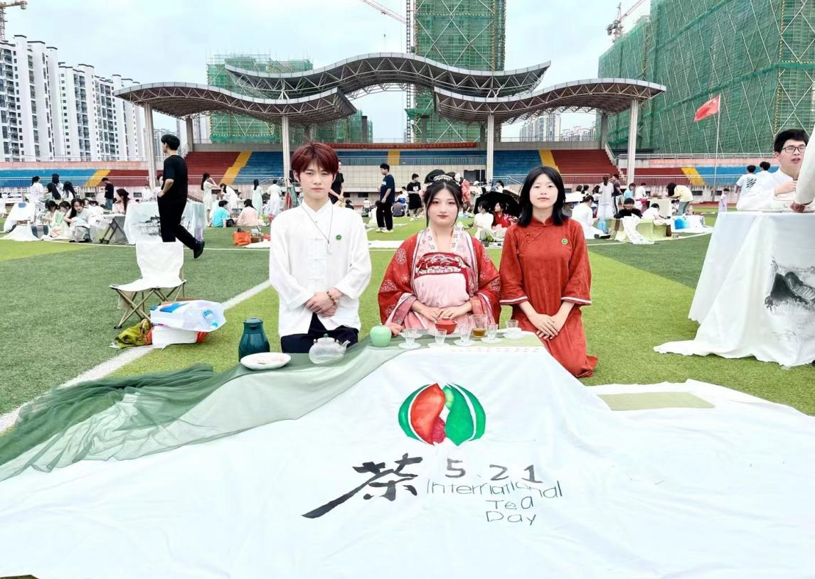

图2-16 2023年国际茶日活动现场

三、教学方法改革
为提高理论课教学水平和整体教学质量，各系部在教务处的指导下大力推进思想政治理论课教学方法改革创新。

3.1 积极开展教学改革
根据省厅要求，2022年11月，指派了思政部金彩虹、危悦两位老师参加《思想道德与法治》课程的问题式专题化团队教学改革工作，全面启动《思想道德与法治》课程教学改革，取得了一定的效果。2023年3月18日，在习近平总书记“3.18”讲话三周年之际，学院组织了教学改革观摩和研讨活动；2023年8月1日，我院危悦老师在上饶、鹰潭片区高校思政课教学改革讲课比赛中荣获《思想道德与法治》课程一等奖。今年秋季启动了概论课问题式专题化团队教学改革工作，由郑镇、顾备波、况阳三位老师参与《习近平新时代中国特色社会主义思想概论》课程的问题式专题化团队教学改革工作。

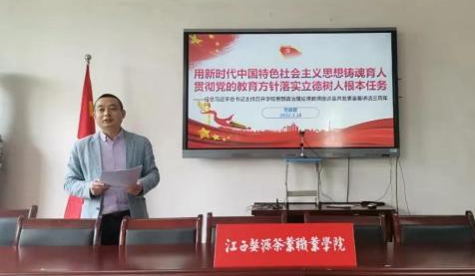

图2-17 学院思政部组织思政课程教学改革研讨会
3.2 强化夯实教改基础
2023年上半年，思政教师和辅导员、心理健康教师队伍坚持参加党支部每月一次主题党日活动，强化政治理论学习和党史学习教育。全体思政教师常态化线上参与全省高校思政教师集体备课，坚持周末理论大讲堂的学习。全体心理健康教师积极参与省委教育工委所组织的线上培训。暑假期间，组织教师先后线上参与了中宣部、教育部举办的2022高校思政课骨干教师研修班“习近平新时代中国特色社会主义思想”十五个专题轮训，2022年暑期全国高校思政课教师“周末理论大讲堂”十期经典导读系列课程。派出所有专职思政老师分批参加省厅所组织的思政教师培训班。

3.3 推进课程综合改革
为全面推进思政课问题式专题化团队教学改革，全面检验我院思政课专职教师教学能力和水平，思政部积极推进省教育工委和省教厅《关于组织开展全省高校思政课专职教师全员“晒课”的通知》的落实。今年10月30日，我院党委委员、宣传统战部部长兼思政部主任汪康宁主持了思政课专职教师全员“晒课”活动，思政课专职教师金彩虹、孙健炜、倪立新、郑镇、顾备波、危悦等参加。此次活动特邀上饶师院马克思主义学院院长、上饶鹰潭片区高校思政课教学改革共同体负责人冯会明，上饶师院马克思主义学院讲师、方志敏研究中心秘书长杨智勇博士，我院特聘教授安徽农业大学方世辉教授担任“晒课”评课组专家评委。
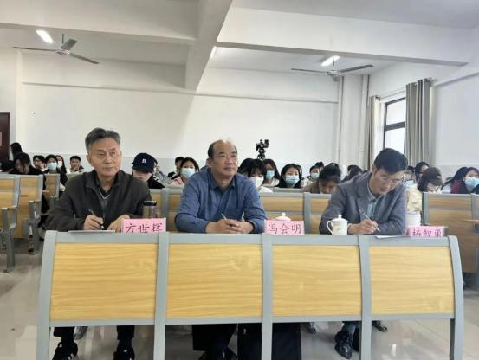

图2-18 学院组织“晒课”活动
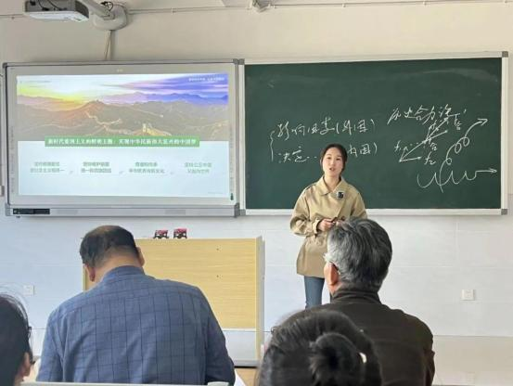
学院党委副书记吕军、党委副书记俞健文出席活动。学院以此次“晒课”为契机，以晒促练、以练促教，不断纵深推进“问题式专题化团队教学”改革，提升教学质量，继续做好新时代学校思想政治教育工作，把立德树人的根本任务真正落实到位。

图2-19 学院教师危悦“晒课”活动现场

3.4 改变教学考核方式
突破传统的授课地点和讲学式的授课模式，旅游系采取将一部分理论教学的内容转移到实践教学中去，如将专业课程课堂延伸到婺女洲产教融合项目基地中去，实行一体化教学，结合实物讲，结合实践讲。课程考核采用多种方式，专业素质课和岗位技能课除采用闭卷考试的方法外，还采取课程设计、实训等考核形式。对于技能操作性强的课程，建立理论考核与实践技能考核相结合的考核体系。如针对《创新茶艺》《茶叶加工》《保健茶开发》等各类实操性较强的课程，加大实践技能考核分数所占的比例，实现学生技能的本质提升。考试成绩和平时考查紧密结合，进行综合评分，综合实训课的考试方法灵活多样。
图2-20 以设计作品形式的考核内容
四、教材建设质量
为贯彻落实《关于做好全省职业学校、普通本科学校教材教辅读物排查整改工作的通知》(以下简称《通知》)文件精神，教材管理委员在2023年7和11月严格按照党委工作要求认真开展教材教辅读物等排查工作，本次各系部和图书馆分别对教材教辅、读物开展了全面排查。排查的读物均正常，排查的教材、教辅均为非规划教材，共计25本。
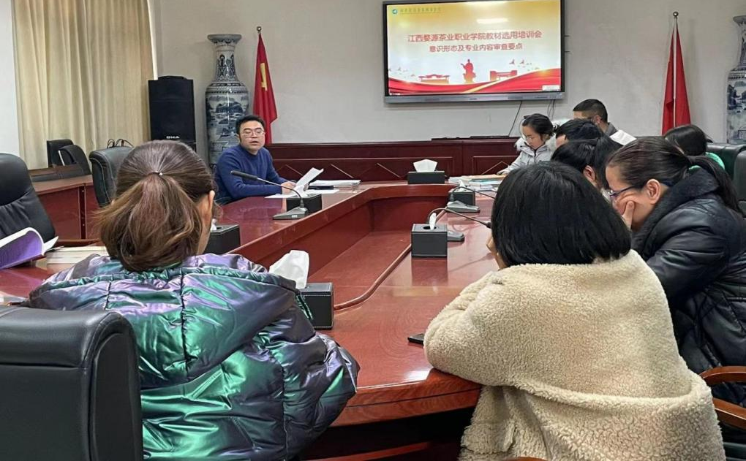

图2-21 学院组织排查教材、教辅、读物

同时我院今年选用看爱教材系统，前期铺设好数据后已经开始使用，老师在平台上征订各类国家规划教材，更加便捷的同时减少了对教材审核的工作量，最终只留下非规划教材按照制度进行四级排查制，保证教材的规范合理使用。

五、数字化教学资源建设
全体教师充分运用全国高校思想政治理论课教师网络集体备课平台、教育部社科司集体备课会、周末理论大讲堂、江西高校思想政治工作资源库、赣教云、学习强国等网络资源进行备课，积极参加省教育厅主办、各高校承办的集体备课会，认真学习借鉴教育部及省教育厅下发的问题式专题化团队教学改革教学资源，均通过智慧职教云课堂建构了网络课堂并通过云课堂引导学生进行课程学习、参与课堂建设、完成课程作业等。
5.1 成立领导小组
将专业教学目标、专业教学标准、专业优质核心课程体系、实验实训指导、学习评价等整合处理，通过校园网络等实现课程资源网络化、信息化，建立具有四个功能、三大服务的共享型教学资源库。
5.2 推行教学模式改革
分批次分阶段的尝试“模块教学”、“情境教学”、“仿真教学”等教学新模式。优化创新教学内容，提高信息化教学水平，广泛采用多媒体辅助教学手段，推动专业应用软件在教学中的应用，建设优质教材和特色学习资料，建设跨越围墙、跨越课堂、跨越时间的新型数字化立体教学资源库，按照一体化教学、一体化评价的要求，整合相关教学资源建立电子教案库、实训案例库、教学录像、相关图片、实物模型、试题库等组成机电技术应用专业的教学资源库，将多媒体技术最大可能的植入专业教学活动之中，利用教学软件、教学课件、多媒体教学平台、试题库、课程录像等多种媒体形式组成的专业教学资源库。
5.3 共建共享教学平台
依托数字化校园建设，以创建精品资源为核心，组织建设多媒体教学课件，多媒体教学素材(含辅助教学软件、课程录像)，教学案例，电子教案及电子教材，学生自主学习资料汇编(含考证题库)等，建立信息共享和自主学习平台上的立体化教学资源库，实现全校师生的网络教学资源的共享与应用。为学生提供一个性能稳定、功能强大的自主学习平台；促进主动式、协作式、研究型、自主型学习，形成开放、高效的新型教学模式。

六、师资队伍建设

6.1 师资队伍结构

目前我院教师队伍建设取得较好的成效，教职工总人数153人，包括院领导8人、专任教师104人、行政教辅41人。其中高级及以上职称23人，硕士研究生50人(学历)，中共党员103人，高职双师素质专任教师50人。专职教师中包括1名校外聘请专家、2名校内退休返聘专家和5名校外兼课教师。所有专任教师本科以上学历占95.4%，专任教师硕士以上学历占45.9%，专任教师高级职称占18.35%，生师比为1:16，“双师型”教师比为33.4%，兼职教师比为4.6%。与上一年度相比，各方面数据都往好的方向发展。

同时因近两年学院快速发展，学生规模逐渐增长，师资力量稍显不足，目前已经报批上饶市人社部门招聘计划，以增加师资力量，满足教学需要。

6.2 组织教师培训

本年度积极组织教师参加各级各类培训，总共外派教师参加国培38人次，且组织全院教职工参加“23年暑期教师研修”线上培训，共有113名教师获得结业证书，以及辅导员工作的省培等项目。并于2023年5月江西茶职院开展全体教职员工茶特色培训活动，150余名教职工参加培训并获得结业证书。

【案例六】书香满校园 茶香满茶院——江西茶职院开展全体教职员工茶特色培训活动
为全面凸显和营造茶职院“知茶、爱茶、饮茶”的氛围，同时弘扬“廉、美、和、敬”的中国茶德思想，4月3日至5月21日，我院持续开展教职工特色茶知识培训活动。此次培训活动分为线上、线下两种培训方式，培训课程开设了茶文化、茶基础、茶鉴赏、茶艺冲泡实操等内容。
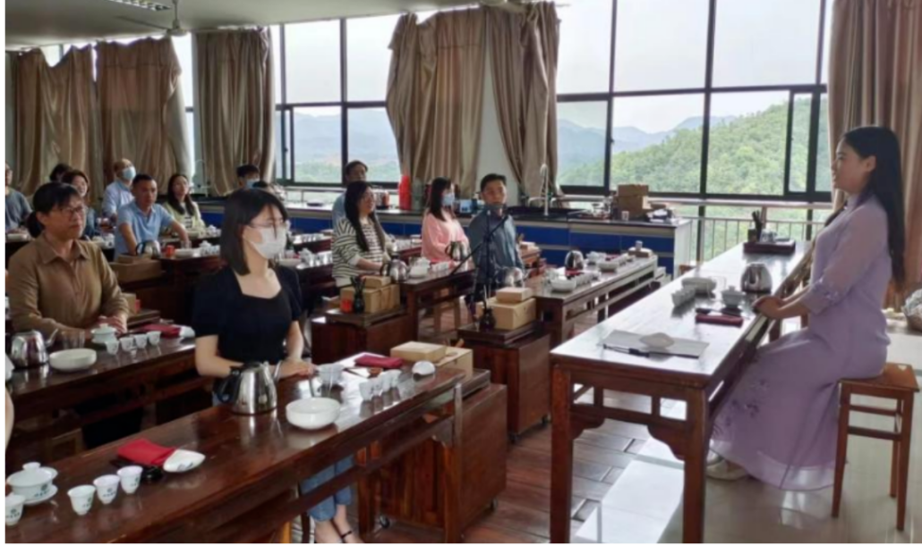
图2-22 教职工茶艺冲泡培训

培训结束后，老师们纷纷表示，在接触茶艺、学习茶艺的过程中，不仅体会到烹茶的妙趣，还感受到中国传统茶文化的魅力，愉悦了身心，增长了见识。江西茶职院在“书乡”“茶乡”中以茶办校，特色鲜明。作为学院的教师要在课堂教学、生活关怀中对青年一代起到示范引领的作用，要做到自身知茶、懂茶、爱茶，并把茶的种子埋在学生心里，让书香茶香满天下。

6.3 鼓励申报双师
本年度共有10名教师成功申报“双师型”教师，其中新增7名“双师型”教师，晋级3名“双师型”教师。目前我院共有50名“双师型”教师，下一步学院相关部门将出台“双师型”教师工作室发展规划及相关文件。
年份 | 双师数量 | 初级 | 中级 | 高级
2021 | 37 | 32 | 2 | 3
2022 | 47 | 38 | 5 | 4
2023 | 59 | 45 | 7 | 7

表2.1 我院双师型师资情况表

七、校企双元育人

7.1 访企拓岗建桥粱
2023年2月13日江西婺源茶业职业学院党委书记李华龙书记，党委副书记、院长袁永秋，学院党委副书记吕军，党委委员、副院长胡勇同志带队走访婺源县人才市场、江西鑫邦文旅集团，开展书记校长“访企拓岗”促就业专项行动，将“请进来”“走出去”相结合，主动搭建校企合作桥梁，为学生开拓更多就业创业岗位和机会。
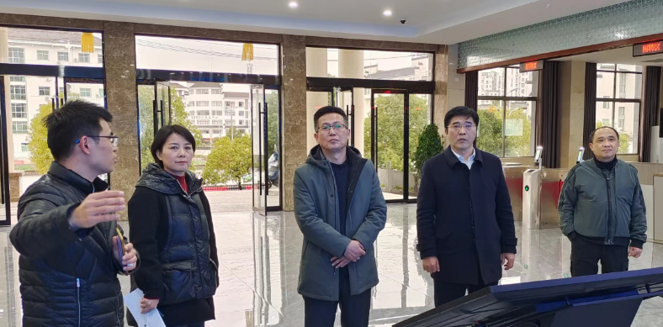
图2-23 班子成员走访婺源县人才市场

3月20日-27日，学院党委副书记吕军、招生就业处处长赖志华同志带队访问浙江安吉宋茗白茶有限公司、谢裕大茶叶股份有限公司、黄山小罐茶业有限公司等企业进行调研，开展访企拓岗活动。为提升人才培养质量，促进学生岗位对接能力，进一步推动落实学生从“学员到员工”的角色转换。
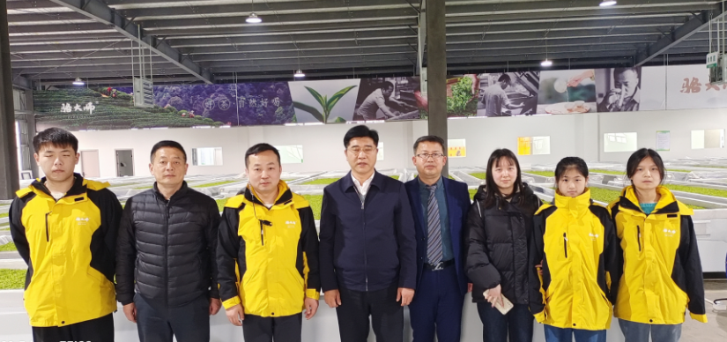
图2-24 班子成员赴黄山小罐茶看望实习学生

为积极服务区域经济、深度推进校企合作，上海仙茶美有限公司 2月2日来访江西婺源茶业职业学院，开展“企业进校园”活动。
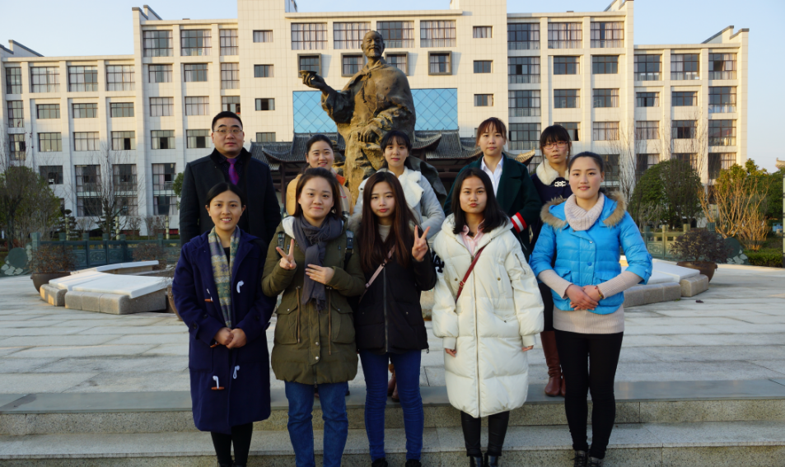
图2-25上海仙茶美有限公司来校洽谈

2023年，学院发扬立足婺源的优势，与旅游行业龙头企业江西鑫邦文化旅游投资发展有限公司和婺源篁岭文旅股份有限公司继续开展“产教融合、校企合作”项目第二期；同期，我院与婺源篁岭文旅股份有限公司开展“产教融合、校企合作”项目第一期。与江西鑫邦文化旅游投资发展有限公司产教融合的二期项目合作专业以我院旅游系的旅游管理和酒店管理与数字化运营专业为主体，3个班级，141名学生。根据江西鑫邦文化旅游投资发展有限公司岗位需要，将学生安排至游客服务部、酒店管理部、乐园管理部、财务部、商务部等部门进行岗位实践，有效提升学生的实践能力和企业相关岗位的适配度。
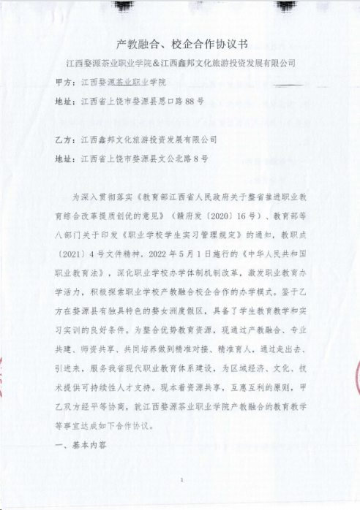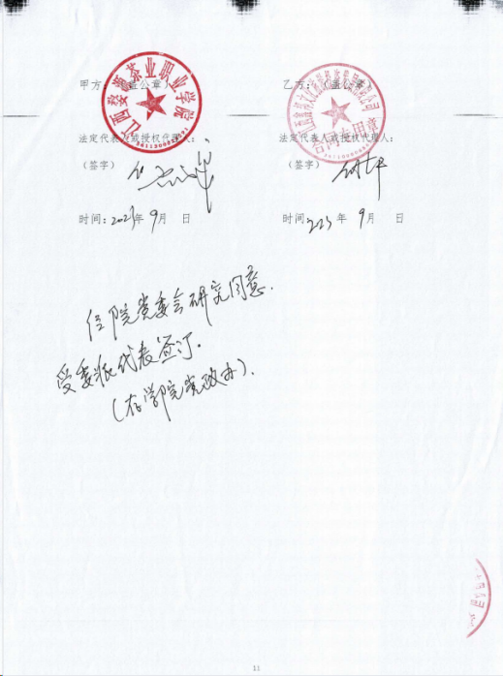
图2-26 与鑫邦文化旅游发展有限公司产教融合合作协议

婺女洲度假区和篁岭景区的产教融合项目合作专业为我院旅游系的旅游管理和酒店管理与数字化运营专业。根据婺女洲度假区岗位需要，将学生安排至游客服务部、酒店管理部、乐园管理部、财务部、商务部等部门进行岗位实践。
企业将按照协议高质量完成基地建设和运营，双方采用课堂教学与岗位实践育人有机结合的方式，坚持培养企业所需应用型人才的办学模式，共同探索合作新途径、新机制、新领域，打造高层次、功能完善的校企合作平台，建立开放合作共赢的产教融合新格局。
该“产教融合、校企合作”项目以校企合作为基础，以学生培养为核心，以课程为纽带，以学校和企业的深度参与，以及教师和企业导师深入指导为支撑，把企业标准、企业项目、企业管理、企业文化与育人过程深度融合，多维度打造人才培养新模式，有效推进双元育人，真正实现校企共建共享共赢。
【案例七】协同育人提质量，产教融合促发展——产教融合工作部署会
为进一步贯彻落实《国务院办公厅关于深化产教融合的若干意见》文件精神，对我校推进产教融合有关工作进行再学习、再部署、再推进，深化我校产教融合工作，提高人才培养质量，9月5日上午，学校在行政楼会议室，召开产教融合工作部署会，学院党委副书记、院长袁永秋，党委副书记吕军，党委委员、副院长胡勇，党委委员、副院长俞志兴，党委委员、宣传部长汪康宁等出席会议，相关处室负责人、产教融合相关人员参加会议，会议由党委委员、副院长胡勇主持。招就处处长赖志华介绍产教融合婺女洲项目相关情况，从职业教育法的角度对产教融合做深入解读，明确产教融合的教学实施，并对婺女洲度假区做简要介绍。
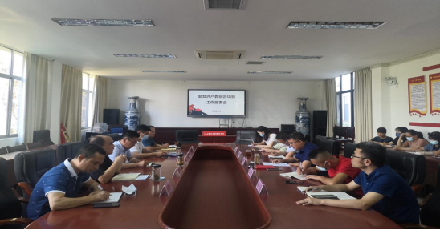
图2-22部署会现场
党委副书记、院长袁永秋对婺女洲产教融合项目提出要求和希望：一是要求坚持职业教育的初心使命，为党为国育人；二是要求项目推进在符合相关政策的前提下彰显茶职院、婺女洲特色；三是加大对婺女洲产教融合项目的宣传力度；四是积极探索具有茶职院特色的育人模式；五是做到加强引导、统一思想、统一行动；六是对推进婺女洲项目的疫情防控做出安全指示，要求抓好学生疫情防控工作。
江西婺源茶业职业学院将紧跟时势，提前布局，进一步推进校企间的交流与合作，实现优势互补、资源共享，积极深化产教融合校企合作人才培养改革，健全需求导向的人才培养结构动态调整机制，不断深化产教融合，助力区域经济转型升级，为推动中国经济高质量发展做出新贡献！

第三部分 国际合作

一、马来西亚茶叶专家来访

2023年6月13日，马来西亚茶业专家来我院交流座谈。会上双方共同探讨了合作办学的可行性，并对茶学相关理论与实践知识、教学资源库和课程建设互联互通、学习成果专业认证等学术内容进行深度交流，均表示后续将进一步增进沟通联系，加强资源共享，朝着建立战略合作伙伴关系的目标而努力，推动双方学院合作取得更大发展。

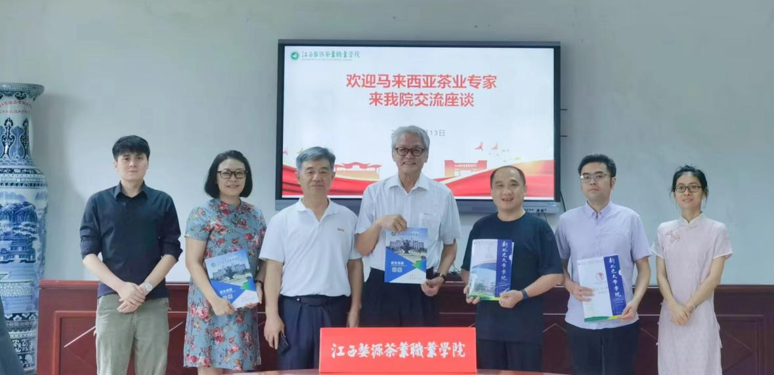

图3-1 马来西亚汇丰茶学院专家来访

二、 外国教育官员走进茶职院
2023年8月18日，来自南苏丹、尼日利亚、南非等13个国家38位各国教育部门外国友人走进江西婺源茶业职业学院，通过零距离欣赏婺源传统的茶叶手工制作现场演示、亲自体验中华传统的制茶工艺、现场茶园观光采摘和茗茶品鉴等活动，感受中国茶叶之乡江西婺源茶文化的博大精深。
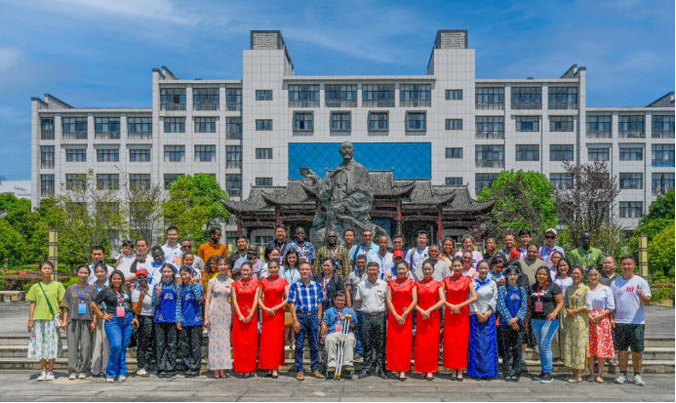

图3-2 国际友人来访
我院希望通过国际交流合作探索中收获成功，以一片叶子的力量，共绘人类命运共同体的美好未来，能有效推动茶产业持续健康发展，深化茶文化交融互鉴，让更多的人知茶、爱茶，共品茶香茶韵，共享美好生活。也希望在今后的漫长岁月中共同结下的真挚情谊，恰似中国茶农的辛勤劳作一样，种下的是希望，收获的是喜悦，品味的是友情。
- 合作办学学生培养
目前我院暂时只有简单的对外交流，但还未展开国际合作的办学项目，也不涉及到留学生培养，后期将努力争取走国际化道理，争取在“一带一路”和先进资源引入上花更多精力，并取得良好效果。

第四部分 服务贡献质量

一、服务行业企业
为更好地服务行业企业，服务大茶业大旅游，由招生就业处牵头，已与婺源旅游行业企业达成产教融合、校企合作，共建实训基地，共同培育企业需要的人才。
1.1 服务旅游行业：已与“江西鑫邦实业集团有限公司”达成产教融合合作，首期两个专业（旅游管理、酒店管理与数字化运营），6个班218人已成功合作一年，现在进入第二期合作。已与婺源篁岭文旅股份有限公司成功合作第一期，酒店管理与数字化运营专业产教融合正在合作进行中。已与“婺源旅游股份有限公司、婺源乡村文旅有限公司、江西水墨上河文化开发有限公司”等达成校企合作协议；与婺源民宿协会达成合作协议；与婺源酒店企业合作，如“鑫邦开元酒店、婺源宝婺大酒店等”。
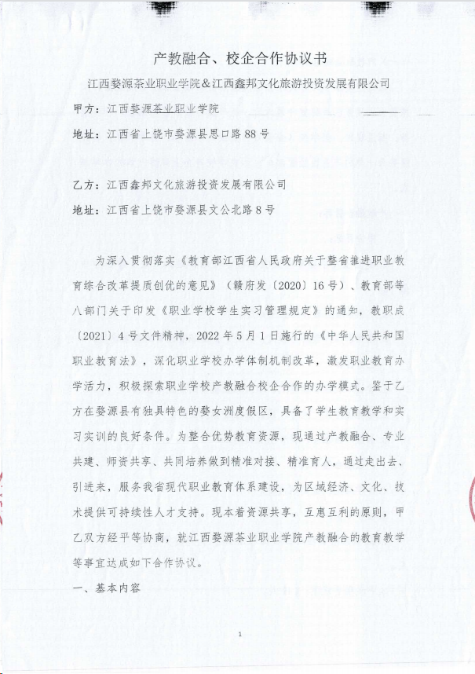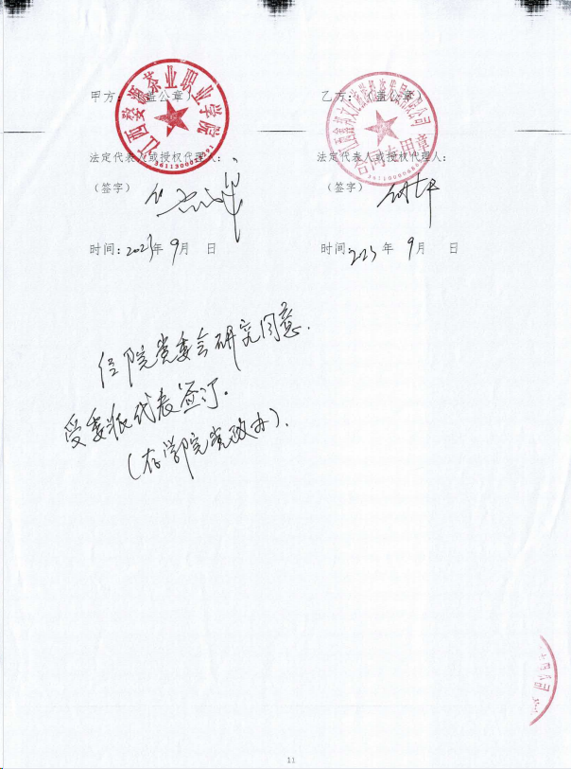
图4-1 与江西鑫邦文化旅游投资发展有限公司签订产教融合合作协议

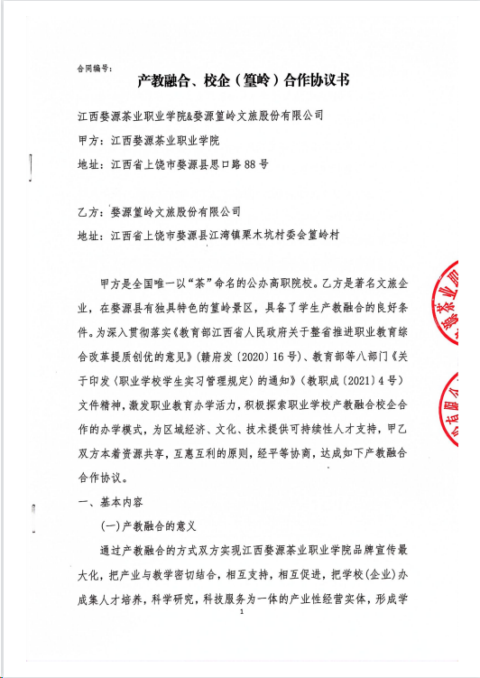
图4-2 与婺源篁岭文旅股份有限公司签订产教融合合作协议

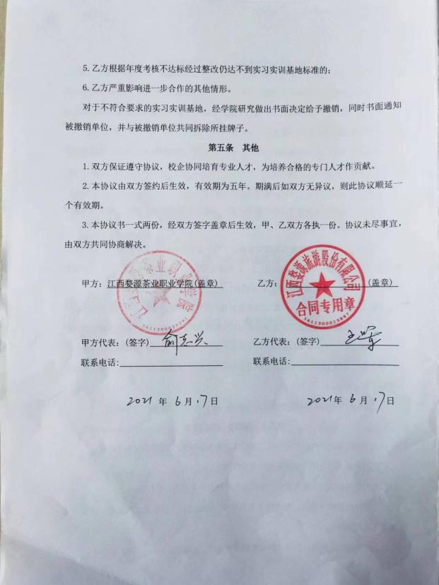
图4-3 与婺源旅游股份有限公司签订产教融合合作协议

图4-4 与江西水墨上河文化开发有限公司签订合作协议
1.2 服务茶产业：江西婺源茶业职业学院是江西省茶叶学会理事长单位，江西省科技特派团婺源茶叶团单位，与婺源本地茶叶龙头企业开展深度合作，服务地方产业发展，发挥高校服务地方经济建设功能，助推当地经济发展功能。婺源本地茶企：大鄣山绿色茶叶股份有限公司，江西婺源林生茶业实业有限公司，婺源县正稀茗茶有限公司、婺源县华源茶业有限责任公司等等。与已经挂牌实习的企业深度交流，了解企业发展现状、问题，结合茶职院在茶产业方面的优势，形成优势互补，与企业签订具有特色鲜明、一对一的、定制的校企合作方案。同时制定、完善婺源茶业生产各环节的技术规范，成为婺源茶业行业的标杆。
图4-5 与婺源县正稀茗茶有限公司签订合作协议
1.3 服务数字产业：开拓电子商务企业校企合作，了解上饶本地电子商务企业发展现状，走访上饶高铁新区电子商务类企业，走访婺源县数字经济产业园，进一步洽谈深度合作，与婺源县正艺电子商务有限公司、上饶市网科网络科技有限公司等达成校企业合作；与婺源数字产业园的“江西四维数邦科技有限公司”洽谈“校中厂”合作，与婺源县清风岩茶业有限公司洽谈电商直播产教融合事宜。
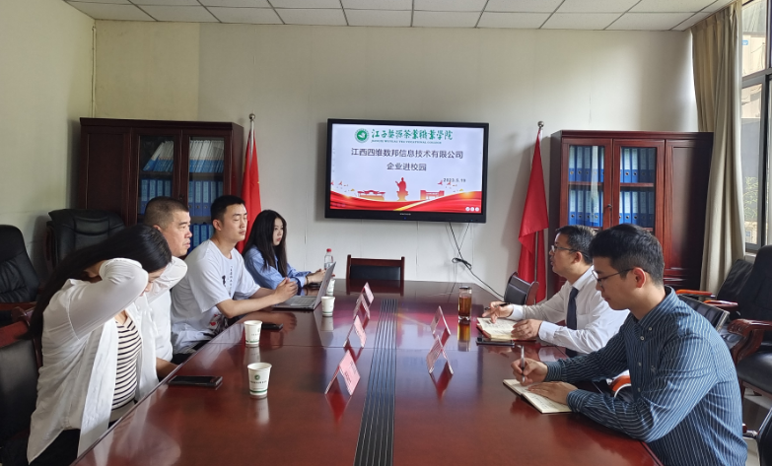
图4-6 与江西四维数邦科技有限公司洽谈合作

二、服务地方发展
2.1 加强整体谋划，推进职教改革。制定了《江西婺源茶业职业学院关于职业教育综合改革提质创优“一校一策”实施方案》（联发[2021]1号），结合实际提出我院职教改革建设目标，充分发挥国内唯一以“茶”命名的高职院校优势，在茶文化、茶科研、茶产业融合上做足文章，培养一批全国有影响有质量的茶业应用技能型人才，同时做好”茶业+旅游“、”茶业+电商”、“茶业+教育”等文章，力争“十四五”期间把茶业专业建设为高水平专业群，并努力向职教本科目标迈进。方案中对责任部门进行了任务分解，进一步压实了责任。
2.2 及时调整招生计划。重新确定了专业计划，2022年专业计划，其中涉茶专业招生计划476人，占比35.8%；2023年专业计划，其中涉茶专业招生计划575人，占比42.59%；。
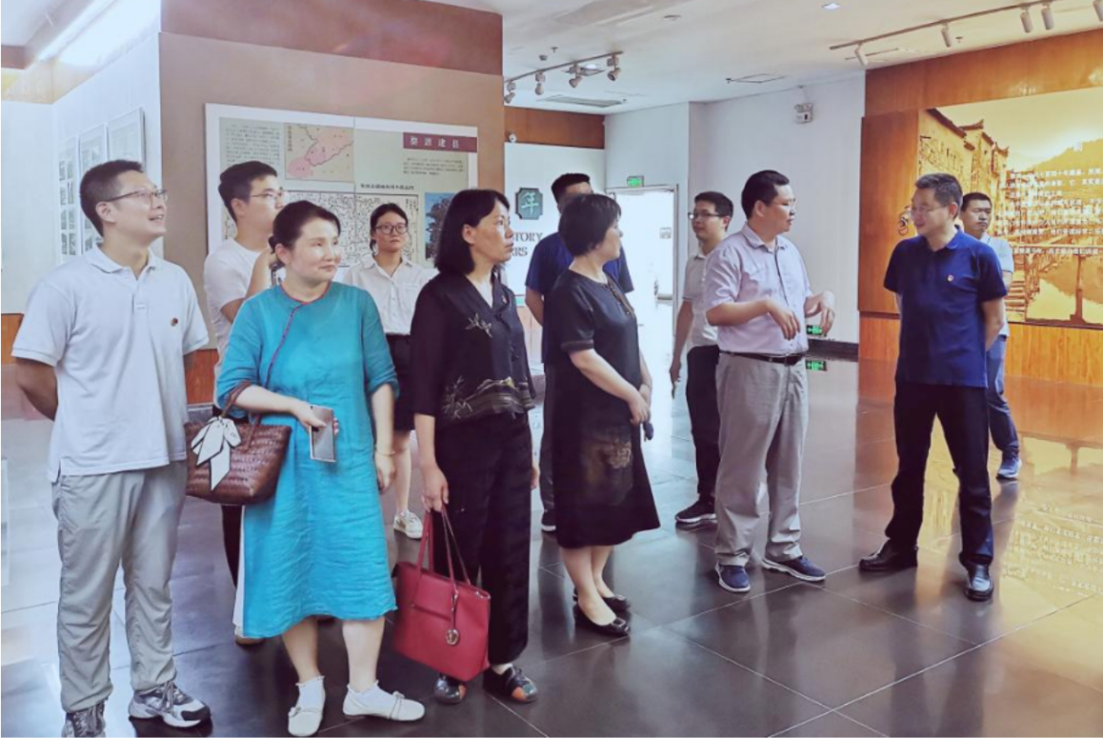
2.3 挖掘当地茶俗茶史，为上饶茶文化博物馆建设建言献策。2023年6月27日茶业系教师前往婺源博物馆，开展婺源茶史调研活动，采访婺源博物馆馆长，深入品读婺源茶文化，厘清婺源茶史发展脉络，加大对茶艺、茶道、茶俗等茶文化研究和挖掘工作的力度。为上饶茶文化博览中心的展陈建设建言献策。
图4-7 茶业系教师前往博物馆学习调研

- 服务乡村振兴
今年以来，我院驻村工作队认真贯彻落实党中央、国务院关于巩固拓展脱贫攻坚成果同乡村振兴有效衔接的决策部署。在婺源县委、县政府和学院党委的正确领导下，在县乡村振兴局、乡党委的指导下、在村“两委”班子的密切配合和共同努力下，围绕驻村工作各项目标任务，全身心投入驻村帮扶工作。现将驻村工作总结如下：
针对凤山村的“软弱涣散”村党组织，驻村工作队以学习贯彻习近平新时代中国特色社会主义思想和习近平总书记视察江西重要讲话精神为主线，沉下心融入、沉下身办事、沉下力攻坚，努力建强自身、建强组织、建强阵地。严格按照抓党建、强组织，抓巩固、稳脱贫，抓产业、强实力，抓建设、强基础，抓治理、强服务五个方面要求，坚持依靠群众、服务群众、因地制宜、分类指导、量力而行、尽力而为的原则，保持共产党员先进性，认真领会相关文件精神，认清自身职责，迅速转变角色，虚心向村干部学习，向老党员学习，找出开展工作的重点与难点，并通过各种渠道寻找最好的应对措施，全身心投入到乡村振兴工作中。
3.1 开展主题教育,全面筑牢战斗堡垒
一是积极开展主题教育。驻村工作队结合凤山村党支部深入开展学习贯彻习近平新时代中国特色社会主义思想主题教育。通过党员大会、主题党日活动等方式集中学习了《中国共产党章程》《习近平新时代中国特色社会主义思想的世界观和方法论专题摘编》《习近平著作选读》第一卷、《习近平著作选读》第二卷、《习近平新时代中国特色社会主义思想专题摘编》《习近平总书记关于调查研究论述摘编》等必读书目，并结合习近平总书记在全国农业农村会议上的重要讲话精神等方面开展研讨。邀请了学院何宇昭副院长为村党员讲授专题党课。工作队组织村两委前往婺源县王村石门村开展“走在前、勇争先、善作为”的现场学习，上了一堂生动的党课。将习近平考察江西重要讲话精神纳入学习的重要内容，制定了支部和个人的学习计划。二是着力加强村两委班子建设。协助乡党委重新选配村委书记一名，培育后备干部2名，发展年轻党员2名。工作队坚持不断推动村党组织“三化”建设，完成村办事大厅改造建设，助推各党员发挥先锋模范作用。三是严格规范组织生活。自觉把讲政治贯穿于党性锻炼和业务工作的全过程，全面落实“三会一课”、组织生活会、民主评议党员、谈心谈话等制度，召开党员大会4次、支委会24次，党小组会12次，主题党日活动12次，专题党课2次。
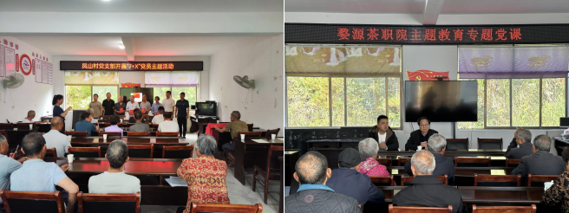

图4-8 党委委员、副院长在乡村振兴点讲党课
3.2开展调查研究，摸清吃透村情民意
一是常态化开展防返贫动态监测和帮扶工作。工作队严格落实吃住在村，对凤山村下辖的11个自然村16个村小组实行开展大走访大排查行动。对脱贫户和“三类人员”的家庭情况、“两不愁三保障”和饮水安全等政策落实情况，严格做好各类监测台账、档案。重点监测“脱贫不稳定户、边缘易致贫户、农村低保户、因病因灾因意外事故户，做到应纳尽纳。今年新纳入边缘易致贫户1户人、突发重大困难户1户1人(2户已享受低保补助)。二是促进脱贫人口稳岗就业。严格落实就业、培训等相关要求，开发公益性岗位31人，为脱贫群众提供就业岗位62个，开展种养殖技术培训1场次，组织参加全县技能培训5人，申报脱贫劳动力跨区域就业城市间交通补贴46人。三是落实小额信贷和消费帮扶政策。继续落实脱贫人口小额信贷政策，办理小额信贷7笔32万元，支持脱贫人口发展种养殖业，加强小额信贷资金监管，规范贷款资金管理，未出现贷款逾期不还等现象。切实加强消费帮扶对接工作，消费帮扶14495元，完成消费帮扶任务。
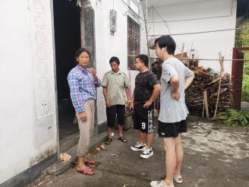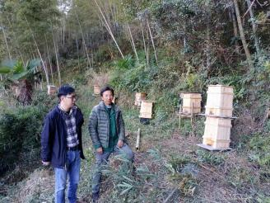
图4-9 乡村振兴工作对开展调研
3.3开展产业帮扶，拓宽群众致富渠道
一是加强项目指导。工作队对已批复实施的两个产业项目进行深入了解，针对中草药材种植项目存在的资金风险，及时督促村委约谈承包责任人，并制定下一步项目开展计划。针对今年山塘养鱼项目鱼苗大批量死亡问题，及时找原因，总结经验，向县里养殖大户取经，强化鱼塘管护工作，安装视频监控，鱼塘动态每日在村委工作群中报备。二是加强项目谋划。下半年工作队协同村委租用农田试验种植高产型小蜜薯，并对接了电商平台，拓展销售渠道，为下一步推广种植奠定基础。工作队依托凤山村的生态和文化资源，向乡政府申报了专贷资金用于开发安头村河滩荒地，规划发展为集旅游、露营、写生、骑行、徒步等产业为一体的户外露营文娱综合体，发展壮大村集体经济。三是加强产业扶持。工作队与村中的查记酒坊和富记糕点两家“老字号”作坊进行深度对接，了解他们的需求和困境，从而制定出有针对性的扶持方案。引导两家企业加强合作，共享资源，实现互利共赢。此外，我们还将鼓励两家企业创新发展，不断丰富产品线，满足消费者多样化的需求。
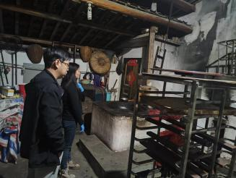
图4-10 乡村振兴工作队开展产业帮扶
3.4推进村庄整治，建设宜居和美乡村
今年以来为严格落实各级关于开展美丽乡村建设要求，驻村工作队多次召开村两委会议和村民代表会，采取抓重点建设、突出村庄亮点的工作思路全面展开工作。一是将村中街道进行统一打造，美化了沿街店铺招牌、整体规划了户外墙面，并将所有弱电进入地下管网，拆除危旧房屋3间。二是打通了双路村宋段通村公路，建设了乡政府至龙天塔段沿河游步道。三是申请资金130余万对凤山村自来水饮水工程进行全面改造，使村庄整体效果得到大幅提升。四是工作队与村两委就村庄环境卫生清洁、垃圾堆放处理、公共水域水质保持建立日常考核机制，确保村庄整洁保持常态化。
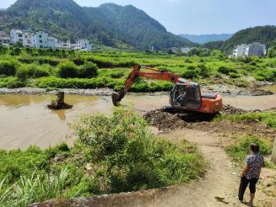
图4-11 乡村振兴工作队开展村庄美化
3.5抓好乡村治理，提高服务群众能力
一是健全自治、法治、德治相结合的乡村治理体系，建立健全村规民约监督和惩罚机制，继续推行“红黑榜”“积分制”管理，建立婚丧事宜报备制度，加强对群众的约束，坚决抵制“无事酒”和大操大办。进一步完善党务、村务、财务公开制度，梳理村级事务公开清单。推进平安乡村建设，排查各类矛盾纠纷，化解率达100%。二是工作队发挥好学院教育资源优势，培育乡村干事创业带头人。现已录取5名凤山村干部就读我校高职扩招电商、茶加工专业，减免学费5万元。三是积极协助学院团委打造凤山村“童心港湾”项目，学院捐赠物资1.1万元，帮扶运营资金2万元，提供1个“童伴妈妈”公益性岗位，组建师生志愿者服务队多次赴村开展实践活动，为凤山村留守儿童搭建起“温暖家园”。四是改进作风，树立良好形象。驻村工作队坚决服从乡党委政府的领导和管理，处理好村级组织和村干部的关系，积极支持“两委”工作。从群众最“盼”的事情做起，从群众最“难”的事情干起，从群众最“怨”的事情改起，以实际行动，赢得群众的尊敬和拥护。

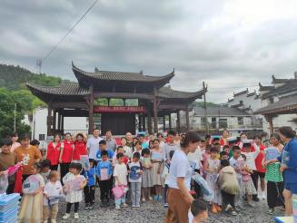
图4-12 乡村振兴工作队开展乡村治理

四、服务地方社区
学院开展了“草木间”党员先锋岗创建，印发了《关于开展“党员示范岗、党员示范区、党员突击队”创建活动的通知》。学院积极配合婺源县文明城市创建工作，定期组织党员开展文明交通志愿劝导服务、入户调研等活动。各支部工作根据实际创建了育人示范岗、食品安全示范岗、反粮食浪费党员示范区、文明班级学生党员示范岗等。学院把服务居民作为实际需求，多次组织和带领教师党员开展社区活动，上户宣传文明城市创建知识，合理清理和整治社区公共区域卫生，积极为社区居民创造更加和谐的居住环境。
我院积极对接和服务社区主要服务对象为婺源县紫阳镇弦高社区。2023年6月8日，为贯彻落实“我为群众办实事”实践活动要求，对茗园小区开展了“学党史见行动，我为群众办实事”主题环境卫生整治活动。活动开展前期学院工作人员对违规种菜的居民进行宣传和做思想工作，得到了大多数居民的理解与配合。
2023年4月2日上午，根据婺源县创文指挥部工作要求，为引领人民感受党的发展光辉历程，取得的伟大成就和宝贵经验，切实做好“七一”建党节期间创文工作。我院在婺党员干部深入茗园小区进行环境卫生整治，开展文明城市创建活动。活动中，各支部对负责区域进行清理打扫，着重清除卫生死角、路面杂物、楼道积存垃圾以及各类小广告；全体党员干部顶烈日、战一线，不怕脏、不怕累，经过两个小时的清理后，小区环境面貌焕然一新。
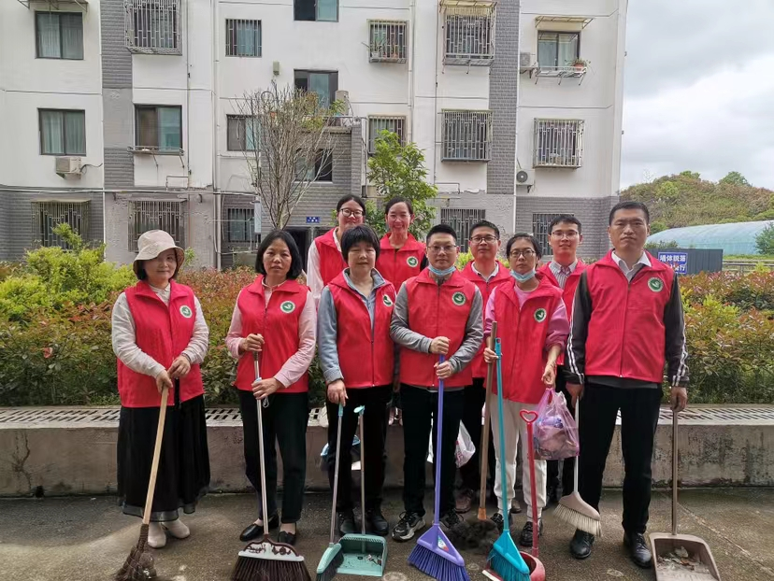
图4-13 党员干部打扫茗园小区

五、具有地域和本校特色的服务
今年来我院积极探索自身优势与地方特色的有机融合，创新打造地域化特色茶业党建品牌。我院茶业系党支部多次下乡开展“党建+科技服务”帮扶活动，10余名茶叶专业教师参与。团队成员依据各自茶学研究方向针对茶企业或茶农提出的问题和科技需求提供咨询意见、科技服务计划和解决方案。
2022年11月27日，茶业系党支部为深入学习宣传贯彻党的二十大精神，加强党支部的先锋引领作用，充分发挥学院茶业系党支部茶业科技优势，进一步推动茶企、茶农、茶院三方互助互动，在浙源乡凤山村和婺源县华源茶业责任有限公司开展进行科技帮扶行动。2023年7月26日至29日，我院茶业系党支部赴武宁县开展“党建+科技服务”帮扶活动，帮扶江西省茶业帮扶团队由省科技特派团武宁茶叶团团长、茶业系党支部书记俞素琴同志带领，共10名茶叶专业教师参与。活动期间，主要参观考察了学院对接服务的三家茶企(江西省太阳红茶业有限公司、武宁县船滩镇太阳山高山野生茶专业合作社、武宁县新宁镇白鹤坪茶厂)；团队成员依据各自茶学研究方向针对武宁县茶企业或茶农提出的问题和科技需求提供咨询意见、科技服务计划和解决方案。
【案例八】我院深入凤山村宣讲二十大精神并开展春节走访慰问活动
2023年1月5日，江西婺源茶业职业学院党委书记李华龙，党委副书记、院长袁永秋，党委副书记俞健文一行赴乡村振兴帮扶点浙源乡凤山村开展党的二十大精神宣讲，并开展春节走访慰问活动。
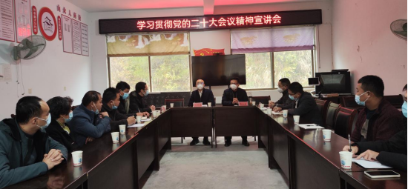
图4-14 宣讲会现场
会上，党委书记李华龙宣讲党的二十大精神；重点解读了习近平总书记在中央农村工作会议上的讲话精神；听取了浙源乡党委、政府，凤山村两委和驻村工作队开展乡村振兴工作汇报。听取汇报后，他强调驻村工作队要认真学习宣传贯彻党的二十大精神，以高度的责任感投身乡村振兴，以务实的举措完成规定动作，抓住发展村集体经济等主要矛盾和矛盾的主要方面，结合实际重点突破，会同村“两委”打造工作亮点。宣讲会结束后，李华龙代表学院向凤山村委会捐赠三万元乡村振兴帮扶资金，并慰问了驻村工作队队员。
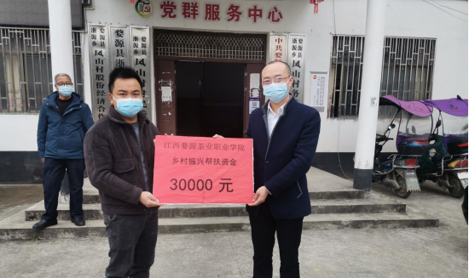
图4-15 捐赠乡村振兴帮扶资金
随后，李华龙、袁永秋、俞健文一行深入凤山村中走访慰问，先后入户走访了“三类人员”及困难群众，送上米、面、油等慰问品，与群众亲切交谈、详细了解他们当前生活情况和家庭困难的具体原因，并叮嘱驻村工作队要多为困难群众排忧解难办实事，切实巩固好脱贫攻坚成果。浙源乡党委书记王飞、党委委员施志红，凤山村两委干部陪同走访。
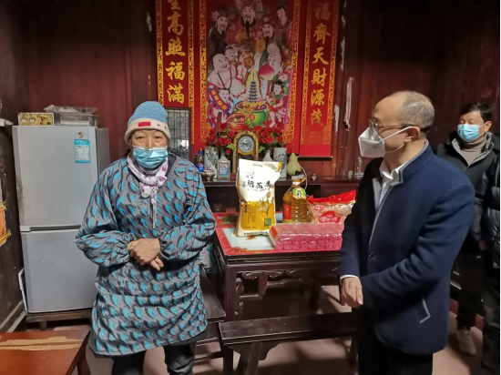
图4-16 走访慰问“三类人员”

【案例九】践行雷锋精神，助力乡村茶产业
2023年3月10日，茶业系党支部开展3月份“经常6+X”主题党日活动。按照支部会议要求，3月21日，茶业系党支部赴浙源乡凤山村开展“践行雷锋精神，助力乡村茶产业”活动，对凤山村春季茶叶生产进行科技指导和帮扶。
支部全体成员来到凤山村茶厂、茶园等地进行考察，向当地村委和茶农详细了解该村茶园生产管理情况、茶叶加工技术、相关设备设施、茶叶种植、生产、销售的模式；并同茶农分享了先进的制茶技术和茶叶销售经验。

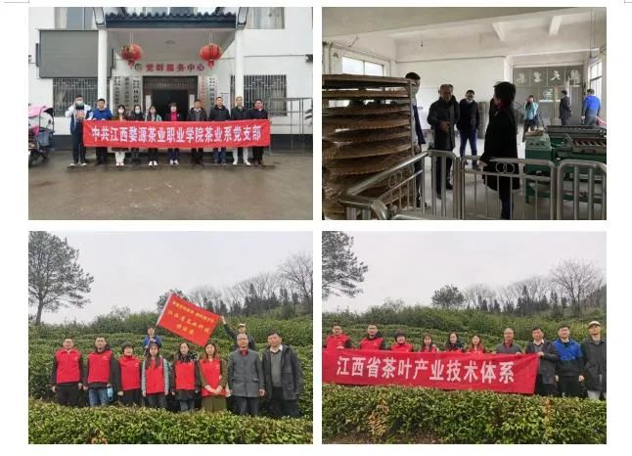
图4-17 赴茶企指导帮扶现场
参与本次志愿服务的党员们一致表示，作为一名党员教师，就是要通过实际行动，大力弘扬雷锋精神，积极培育和践行社会主义核心价值观，为营造友善奉献、文明和谐的社会风尚做出自己应有的贡献。

【案例十】党建+科技服务|党的二十大精神进茶企
为深入学习宣传贯彻党的二十大精神，加强党支部的先锋引领作用，充分发挥学院茶业系党支部茶业科技优势，进一步推动茶企、茶农、茶院三方互助互动，茶业系教师前往婺源县华源茶业责任有限公司，校企双方就强化全面合作进行了深入交流。婺源县华源茶业有限责任公司董事长陈大华分享了企业的未来规划，提出对人才和员工培训的需求。表明要从茶树栽培、茶园管理、茶农培训等方面入手，确保茶叶的源头品质。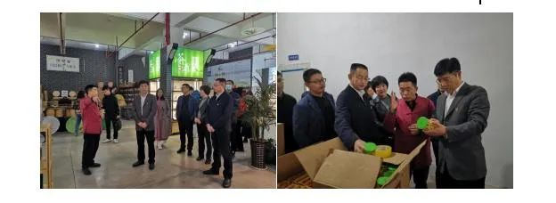
图4-18 参观企业并与企业员工交流
院党委副书记吕军回顾了与华源公司合作的历程，表示学院将全力推进校企合作，共建实习实训教学基地；同时要求茶业系全体教师要从科研、新技术推广和挖掘婺源皇菊、茶叶等资源入手，助力企业发展、助力乡村振兴。支部成员与企业员工也进行了广泛交流，对华源茶业的企业文化进行全方位的观摩学习。将“党建+科技服务”落地落实，走进浙源乡凤山村开展科技帮扶活动，与茶农面对面谈心谈话，了解茶农的实际心声，为茶农未来的发展建言献策；走入婺源县华源茶业责任有限公司，深入企业源头茶园，参观企业文化建设，全面了解企业的人才和技术需求，为校企进一步合作和特色党建品牌的建设打下牢固基础。

第五部分 政策落实质量

一、国家政策落实

1.1 夯实党建基础，提高党建工作水平
不断健全规范党委会议事规则，强化民主集中制执行。贯彻好“第一议题”制度，一年来，已通过党委会“第一议题”跟进式学习了习近平总书记最新发表的重要讲话、重要指示、重要文章精神等187篇，通过党委理论学习中心组开展了民主集中制、全面从严治党、统一战线等专题的学习研讨，增进了理论上的清醒，政治上的坚定。学习时注重联系学校实际拿出具体实施意见，建立了“领导交办—部门办理—党政办调度通报”的落实机制。
【案例十一】茶职院召开党建工作专题党委会
2023年6月29日，江西婺源茶业职业学院党委召开党委（扩大）会议，专题研究党建工作。院党委书记李华龙主持会议并讲话，在家党委班子成员出席会议，各支部书记、党建工作领导小组成员列席会议。
会议听取了关于全省高校基层党建工作现场推进会主要精神及我院贯彻意见的汇报；审议了《院党委2023年党建工作要点》《茶职院 2023年度“我是党员我带头”“争当学习方志敏精神好干部”活动实施方案》《茶职院2023年度“双融双育”行动计划》等送审稿；研究了校级“两优一先”拟表彰对象。

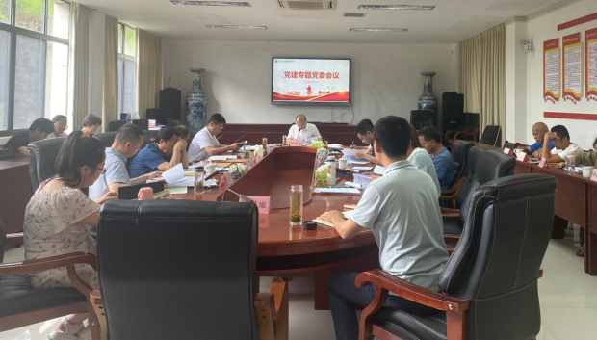
图4-19 党建专题党委会
会议强调，要坚持加强党对学院工作的全面领导，聚焦院党委党建工作的重点方向，坚持问题导向，着力解决基层党建工作中存在的突出问题，不断提升党建质量。要结合学院实际，深度融合支部建设与系部建设，深入开展“双融双育”活动，着力扩大我院党建工作影响力。要配齐配强党务工作力量，着力提高狠抓工作落实、防范化解风险、攻坚克难、改革创新等本领，切实推动茶职院党建工作责任落实。
做到了站稳人民立场，树立正确政绩观。发扬寻乌调查唯实求真精神，通过“草木间·茶叙”“草木间·四进四问”和院领导值周、信访接待等方式，开展了调查研究，对调研中发现的问题，同步开始了检视整改。改善了11套教师单身公寓的住宿条件；增加了校内监控，做到了校园监控无死角；实行了食堂和超市“零租赁”，丰富了食堂菜品种类，降低了菜品价格；赴上饶市经济技术开发区、上饶市高铁经济试验区开展毕业生就业专题调研，带回学生就业岗位180余个。
深化了“草木间”党建品牌建设。出台了《中共江西婺源茶业职业学院委员会关于“草木间”党建工程的意见》，以“注重夯实根基”“注重融合发展”“注重基层基础”“注重问题导向”“注重守正创新”为原则，制定了“培根铸魂”“巧施追肥”“修枝除杂”“以‘茶’行道”四个主要目标和“党建铸魂”“党建强基”“党建聚力”“党建引领”四个重点任务，努力塑造“新茶人”形象，以一流的党建引领学院“双高”建设。

1.2 加强队伍队伍建设，提升师资水平
学院坚持以赛促教，落实对参加（或指导学生参加）教学竞赛获奖教师的奖励和课时补助（例如：给予获国家级一类教学成果奖的团体最高20万元的奖金和教师参加国家级赛事最高48个课时/人的课时补助），切实加强“双师 型”教师队伍建设，努力提高中、青年教师的技术应用能力和实践教学能力。
2023年，我院教授张宇星等4位具有副高以上职称的茶业科技人员，入选国家乡村振兴局、中国科协的第一批支持脱贫县产业发展顾问组，对口支援吉安市遂川县茶产业发展；1名教师入选中国茶叶学会第十一届理事会茶叶加工专业委员会委员。此外，据不完全统计，2023年，全院师生共获得市级以上各类荣誉近50项，包括第六届全国茶业职业技能总决赛（茶叶加工）二等奖，全国茶学专业青年教师教学大赛二等奖两项、三等奖一项，以及“江西省能工巧匠”荣誉称号。

二、地方政策落实
2.1 持续推进习近平新时代中国特色社会主义思想“三进”
一是举办了“草木间”思政茶座。安排院党委委员、思政教师、专业教师、学生代表，以茶座的形式开展思政课程和课程思政，迄今已举办7期。先后获中国教育报、人民网、全国高校思想政治工作网、学习强国、江西新闻、江西思政等关注。二是举办了“课前5分钟”集中政治理论学习。利用每周一第一节课的课前5分钟，组织学生集体学习习近平新时代中国特色社会主义思想要点、上一周习近平总书记最新重要讲话精神。三是上好“开学第一课”。班子成员全部深入挂点班级上思政课，宣讲了习近平总书记考察江西重要讲话精神、《习近平谈治国理政》第四卷、党的二十大精神、全国“两会”精神以及南昌起义、秋收起义、井冈山革命根据地创建等党史故事等内容，做到了班级全覆盖。
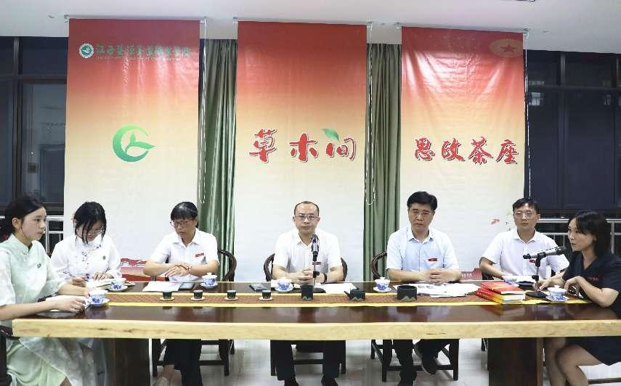
图5-1 第一期思政茶座现场
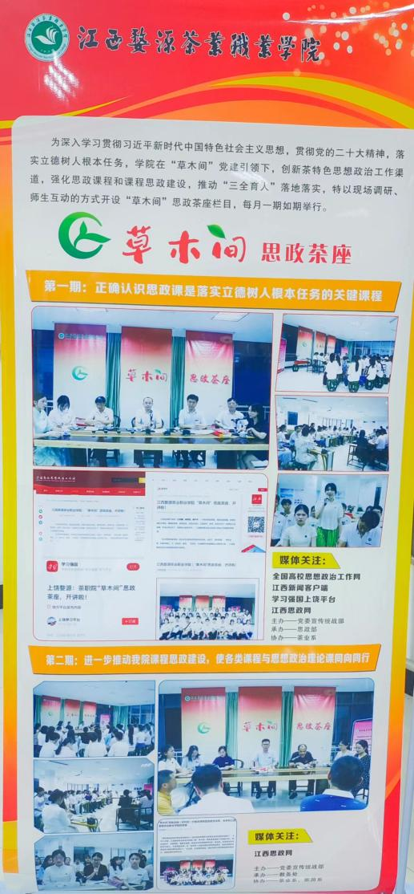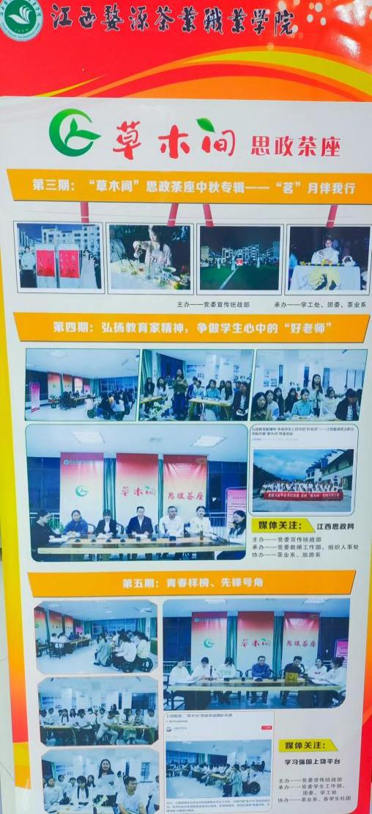
图5-2第一二期思政茶座 5-3 第三四五期思政茶座
2.2 贯彻落实省、市“十四五”教育事业发展规划
2022年学校共新增省级课题5项，学校教师发表论文12篇，较以往大幅提升；技能培养不断强化，各专业实践课时占比均超50%，产教融合、“1+X”证书制度陆续落地落实，现代学徒制培养学生比例达7.74%。
【案例十二】茶职院召开党委会议专题研究思政课建设
为深入学习贯彻习近平总书记关于思政课建设的重要论述，进一步落实立德树人的根本任务，提升思政课的教学质量，6月29日下午，江西婺源茶业职业学院召开研究思政课建设专题党委（扩大）会议。会上，集体学习了习近平总书记在学校思想政治理论课教师座谈会上、在中国人民大学考察时、在中共中央政治局第五次集体学习时的重要讲话精神；听取了思政部关于2022-2023学年工作总结及2023-2024学年工作安排、思政课程建设情况的汇报；听取了关于全国高校马克思主义学院综合治理工作会议精神及我院贯彻意见的汇报。会议围绕思政课师资队伍及教学团队建设、课程规范设置、教研质量提升、深化教学改革等问题听取了与会者意见建议。
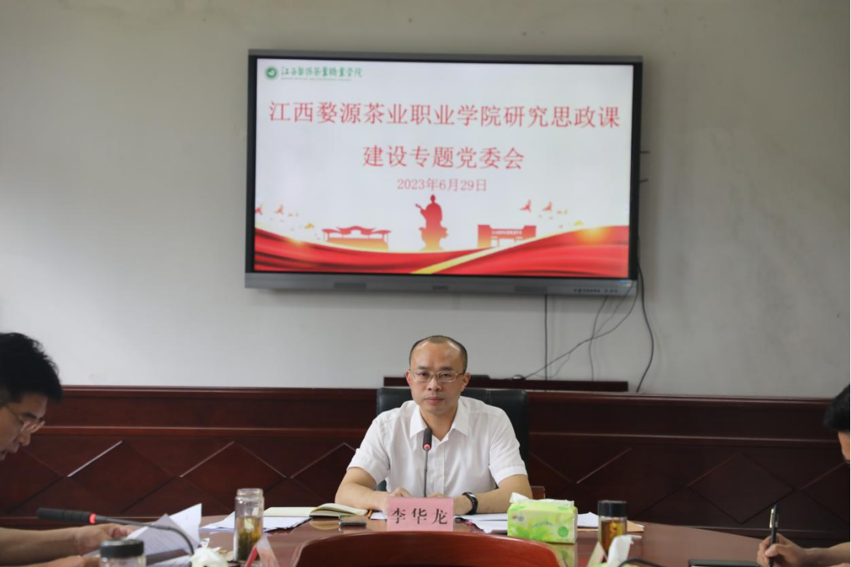
图5-4 江西婺源茶业职业学院思政课建设专题党委会
会议指出：思政部一学年来取得了扎实成效，院党委给予充分肯定。会议强调：思政课是落实立德树人根本任务的关键课程，思政课的本质就是讲道理，要注重方式方法，把道理讲深、讲透、讲活；要加大培养力度，充分挖掘人才的潜能，发挥人才的最大效益；要加强组织协调，强化机制建设、课程研究和总结交流，把思政课建设作为学院管好学生“心房”的重要抓手。
会议要求：加强思政课建设，一要坚定政治立场，以“价值”为引领，让思政课“立得正”。要不断增强思政课的思想性、理论性和针对性，让思政课充分发挥好政治引领和价值作用，帮助师生群体树立正确世界观、人生观、价值观。二要紧跟时代课题，以“管理”赋能，让思政课“站得高”。要充分挖掘专业课中的思政元素，推出具有学院特色的思政创新课程，与时俱进优化课程思政内容供给，持续推动构建“大思政课”的育人体系和格局。三要扎根教学主战场，以“教师”为关键，让思政课“行得稳”。办好思想政治理论课关键在教师，关键在发挥教师的积极性、主动性、创造性，要教育引导教师群体把稳思想之舵、补足精神之钙、筑牢信仰之基，积极开展课程教学改革，提升铸魂育人效果。
2.3 认真贯彻落实习近平总书记重要讲话和重要指示批示
特别是习近平总书记视察江西的重要讲话精神，认真贯彻落实党中央，省委、省政府和市委、市政府的决策部署
通过市委宣讲团来校宣讲、院党委（扩大）会议、全体党员师生到婺源县王村石门自然村实地学习等方式，深入学习贯彻习近平总书记考察江西重要讲话精神。结合学院“茶”特色和建设“全国著名茶学科特色院校”办学目标，确定了学院要在积极为省市县提供科技服务与决策咨询、大力培养茶旅融合发展技术技能人才、深入推进产教融合育人模式改革三方面为促进乡村振兴、生态文明、美丽中国建设方面贡献更大力量。
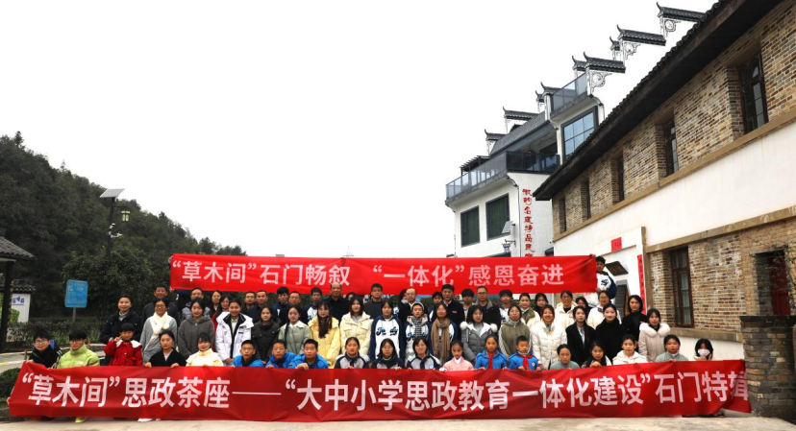

图5-5 “草木间”思政茶座走进石门

三、质量保证体系建设
学校全面贯彻落实教学诊改工作各项要求，通过学习优秀院校经验、校内试点探索、全面推进诊改等方式，扎实开展教学诊改工作，不断提升教学质量。4月17日至19日期间接受了省专家组的现场复核，交出了令人满意的答卷。根据行业需求，学院修订了人才培养方案总体要求，要求各专业实践实操课时占总课时比例均高于50%。目前各专业最新版的人才培养方案均已修订完成，将于2023年9月正式实施。
【案例十三】省专家组对茶职院内部质量保证体系诊断与改进现场复核工作顺利完成
2023年4月17日至19日，以全国诊改复核专家组就江西婺源茶业职业学院内部质量保证体系诊改工作开展了全面、认真、详细的现场复核。通过听取汇报、现场座谈、深度访谈、查阅台账、实地考察等多种形式，认真查阅我校相关规划、标准、制度等诊改复核工作资料。先后召开汇报会、座谈会、访谈共22场次，289人次参与了座谈、访谈与汇报交流，深度访谈学校领导、部门和系部负责人、专业与课程负责人、教学团队负责人、专任教师、辅导员、学生代表等相关人员，深入了解学校信息化平台建设取得的成果，全方位、多层次考察学校内部质量保证体系建设及运行情况，为我校持续诊改把脉问诊。
会上，王毅教授代表专家组宣读反馈意见。专家组认为江西婺源茶业职业学院领导班子高度重视诊改工作，全面落实教育部、江西省教育厅关于高职院校内部质量保证体系诊断与改进工作的相关文件精神，扎实推进内部质量保证体系诊断与改进各项工作。学校制定了五个层面的内部质量保证体系诊改运行办法。针对我校在两链打造、学校层面、专业层面、课程层面、教师层面、学生层面、引擎驱动、平台建设八个方面存在的问题和不足，专家组提出了建设性意见。
党委副书记、院长袁永秋代表学校作表态性发言，他先是对专家组的辛勤付出、精准把脉和宝贵建议表示衷心感谢。他表示，专家组评价客观、点评具体、建议中肯，为学校今后的改革发展指点迷津、破解困惑，茶职院将提高政治站位，强化思想认识，把抓好诊改作为头等大事、第一要事，以高度的思想自觉和行动自觉抓紧、抓实、抓好诊改相关工作，切实提升学校人才培养质量和内部质量治理水平。诊改工作是一项周而复始、螺旋上升的过程，没有最好，只有更好，关键在行动，过程最重要。望我院以诊改为抓手，建立诊改运行长效机制，推进学校治理体系和治理能力现代化建设，提升学校内涵建设水平和服务经济社会发展能力，为江西职业教育创新发展高地贡献属于茶职院的力量，祝愿江西婺源茶业职业学院能够取得更加丰硕的成果和更加辉煌的业绩。

四、经费投入
在落实政策方面，我院坚决贯彻教育部、省市教育部门 的办学政策和学院党委的办学精神，积极落实好教育政策， 努力争取科研经费、技术支持资金，提升教学及科研服务质 量，探索学院特色发展道路。
我院主要办学经费来源是市财政拨款、学费收入。2023年市财政拨款2905.52万元，其中高职财政专项拨款1018.64万元；技术服务经费到款方面：横向技术到款额0万元;纵向经费到款额18万元，其中赣东北三区人才支持计划项目8万元，省级科技专项10万。技术交易到款额0元，专利成果转化到款额0元，非学历培训到账经费0元。
2023年生均拨款为4969.63元/人,2023年生均财政专项为4018.36元/人。企业提供设备值0元，我院生均实习经费补贴0元，生均财政专项补贴0元。实习保险补贴方面:跟岗补贴5元/人(跟岗实习0人)。生均实习保险补贴30元/人，其中顶岗实习补贴25元/人(顶岗实习984人)，生均实习校方责任险5元/人。

第六部分 面临挑战

一、面临的主要挑战

1.1 产教融合需要进一步拓宽

目前婺女洲产教融合试点仅限于旅游系专业，其他专业 尚未开展产教融合，导致其他专业建设中企业参与深度不足， 社会适应性有待于进一步提升。

1.2 教师队伍需要进一步扩充
按照 18:1 的教师配备要求，目前我院教师数量仍然不
足，仍然存在教师超负荷运转、工作压力大等现象。师资队 伍中， 尚无博士学位教师，部分年轻教师职称还有待提升， 仍需进一步加大教师培养力度。

二、下一步计划

2.1 进一步健全现代职业教育制度
一是建立健全职业教育与普通教育的学习成果融通、互 认制度，打通学院与普通高校教学合作壁垒。二是完善产教 融合、校企合作制度体系，确保产教融合、校企合作有规可 依、有序推进。三是继续拓宽技能证书培训和认证。在现有 “1+X”证书的基础上，继续拓宽不同专业的技能培训，使 学生获得更多的职业技能证书。

2.2 进一步加快产教融合推广
在婺女洲产教融合试验成功的基础上，进一步总结经验， 示范带动，加速与各行业优秀企业建立深度合作关系，推进 其他各专业的产教融合落地落实，促进我院职业教育更好适 应社会。

2.3 进一步加强教师队伍建设
一是加大人才引进力度，强化学院外宣，充分爱惜人才， 打造引才育才案例，发挥典型示范效应，通过社会招聘、全省三级联考提升教师队伍的配备。二是高标准严要求招聘编 外教师，依法依规平等对待编外教师，积极吸纳紧缺人才作 为兼职教师，做好编内、编外、兼职教师的福利待遇保障， 调动全体教师工作积极性，解决师资配备不足问题。三是建 立干部人才储备库，将符合条件的教职工纳入干部人才库管 理，并加大干部的培训和培养力度，有计划地培养选拔干部。 持续推进新入职人员在管理岗位锻炼机制，加强年轻干部的 培训与培养，加大年轻干部的储备。

表1 计分卡
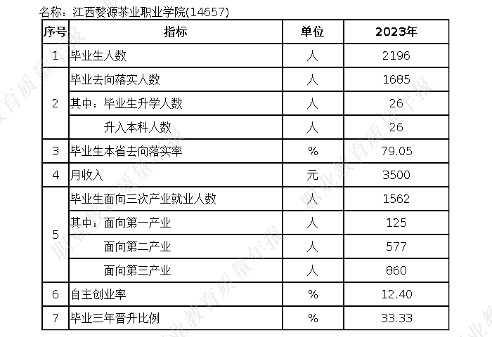

表 2 教学资源表
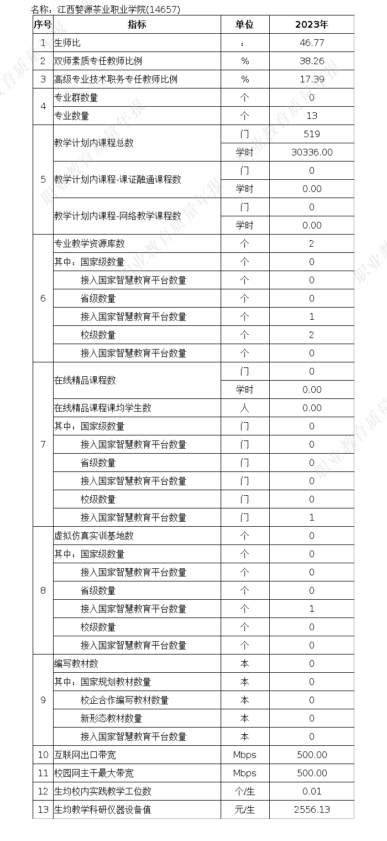

表3 国际影响表
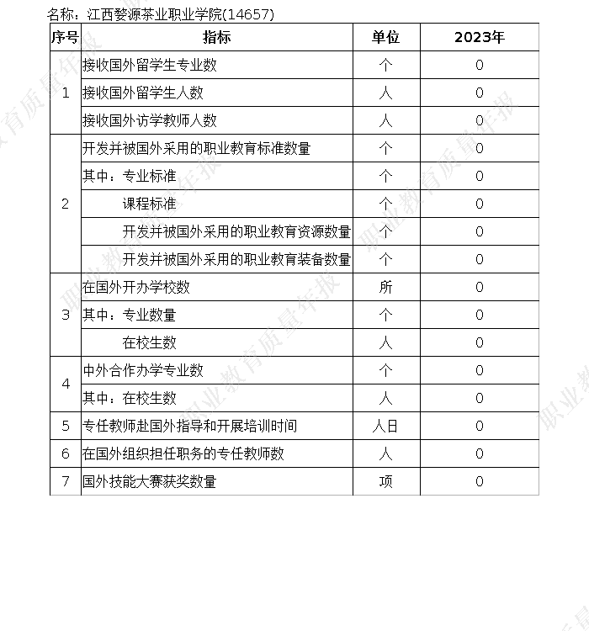

表4 服务贡献表
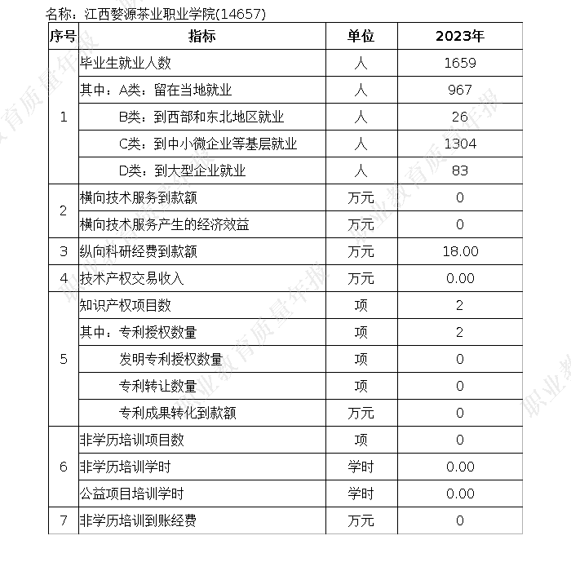

表5 政策落实表
